|  |  |  |  |  |  |  |  |  |  |
| --- | --- | --- | --- | --- | --- | --- | --- | --- | --- |
| Приднестровский государственный университет им. Т.Г. Шевченко | | | | | | | | | |
| Инженерно-технический институт | | | | | | | | | |
| Инженерно-технический факультет | | | | | | | | | |
| Кафедра программного обеспечения вычислительной техники  и автоматизированных систем | | | | | | | | | |
|  |  |  |  |  |  |  |  |  |  |
|  |  |  |  |  |  |  |  |  |  |
|  |  |  |  |  |  | Допустить к защите | | | |
|  |  |  |  |  |  | зав. кафедрой ПОВТ и АС, | | | |
|  |  |  |  |  |  | к.т.н., доцент | | | |
|  |  |  |  |  |  |  |  | С.Г. Федорченко | |
|  |  |  |  |  |  | « ____» _____________ 2019 г. | | | |
|  |  |  |  |  |  |  |  |  |  |
|  |  |  |  |  |  |  |  |  |  |
|  |  |  |  |  |  |  |  |  |  |
|  |  |  |  |  |  |  |  |  |  |
|  |  |  |  |  |  |  |  |  |  |
|  |  |  |  |  |  |  |  |  |  |
|  |  |  |  |  |  |  |  |  |  |
| **ВЫПУСКНАЯ КВАЛИФИКАЦИОННАЯ РАБОТА** | | | | | | | | | |
|  | | | | | | | | | |
| **тема: «СЕТЕВОЕ ПРИЛОЖЕНИЕ**  **ДЛЯ АВТОМАТИЗАЦИИ АНКЕТИРОВАНИЯ**  **И ОБРАБОТКИ ДАННЫХ»** | | | | | | | | | |
|  | | | | | | | | | |
| БАКАЛАВРСКАЯ РАБОТА | | | | | | | | | |
|  | | | | | | | | | |
|  | | | | | | | | | |
| Направление 09.03.04 «Программная инженерия» | | | | | | | | | |
| Профиль: «Разработка программно-информационных систем» | | | | | | | | | |
|  |  |  |  |  |  |  |  |  |  |
|  |  |  |  |  |  |  |  |  |  |
|  |  |  |  |  |  |  |  |  |  |
|  |  |  |  |  |  |  |  |  |  |
|  |  |  |  |  |  |  |  |  |  |
|  |  |  |  |  |  |  |  |  |  |
|  | Студент | |  |  |  |  | Кодос | | |
|  | группы ИТ15ДР62ПИ1 | | |  |  |  | Николай Николаевич | | |
|  |  |  |  |  |  |  |  |  |  |
|  |  |  |  |  |  |  |  |  |  |
|  | Научный руководитель, | | |  |  |  | Кирсанова | | |
|  | к.п.н., доцент | | |  |  |  | Алла Владимировна | | |
|  |  |  |  |  |  |  |  |  |  |
|  |  |  |  |  |  |  |  |  |  |
|  |  |  |  |  |  |  |  |  |  |
|  |  |  |  |  |  |  |  |  |  |
|  |  |  |  |  |  |  |  |  |  |
|  |  |  |  |  |  |  |  |  |  |
|  |  |  |  |  |  |  |  |  |  |
| Тирасполь, 2019 | | | | | | | | | |

Приднестровский государственный университет им. Т.Г. Шевченко

Инженерно-технический институт

Инженерно-технический факультет

Кафедра программного обеспечения вычислительной техники

и автоматизированных систем

Утверждаю

зав. кафедрой ПОВТиАС,

к.т.н., доцент

С.Г. Федорченко

**«____» _____________** 2019 г.

**ЗАДАНИЕ**

**НА ВЫПУСКНУЮ КВАЛИФИКАЦИОННУЮ РАБОТУ БАКАЛАВРА**

**Студенту** *Кодосу Николаю Николаевичу*

**Тема ВКРБ:**  *«Сетевое приложение для автоматизации анкетирования и обработки данных»*

утверждена приказом по университету № 679-ОД от «02» апреля 2019 г.

Срок сдачи расчетно-пояснительной записки на кафедру «22» июня 2019 г.

**Исходные данные к работе:** *информация о предприятиях нашего региона, направлениях университета, список задач по направлениям.*

**Перечень подлежащих разработке вопросов:** *автоматизация проведения анкетирования ряда предприятий, сохранение результатов анкетирования, а так же автоматизация процесса вычисления методом расслоенного эксперимента.*

**Перечень дополнительных вопросов**: *произвести расчет затрат на выполнение данной работы в условиях института, рассмотрения вопросов охраны труда.*

Дата выдачи задания «05» апреля 2019 г.

Научный руководитель, к.п.н, доцент _____________/А.В. Кирсанова/

Задание принял к исполнению _____________/Н.Н. Кодос/

**АННОТАЦИЯ**

В данной выпускной квалификационной работе реализован программный продукт, предназначенный для автоматизации процесса анкетирования предприятий с целью выявления приоритета профессиональных задач, которые должен уметь решать молодой специалист определенного направления.

Цель данной работы – исследовать предметную область, изучить методы и средства реализации подобных задач, спроектировать структуру и архитектуру программного продукта, разработать и протестировать программное обеспечение, позволяющее автоматизировать процесс анкетирования и обработки результатов проведенного анкетирования.

**ABSTRACT**

In this final qualifying work the software product intended for calculations of modes of operation of an electric network is realized.

The purpose of this work is to investigate the subject area, to study the methods and means of implementing such tasks, to design the structure and architecture of the software product, to develop and test software that allows to automate the process of calculating the modes of operation of the electrical network.

**ОГЛАВЛЕНИЕ**

ВВЕДЕНИЕ 5

1 ИССЛЕДОВАНИЕ И АНАЛИЗ ПРЕДМЕТНОЙ ОБЛАСТИ 6

1.1 Описание поставленной задачи, ее обоснование 6

1.2 Обоснование актуальности исследуемой задачи 9

1.3 Обзор методов решения подобных задач 10

1.4 Постановка задачи, системные требования, требования к входным

данным и выходным формам 13

2 ПРОЕКТИРОВАНИЕ СТРУКТУРЫ И АРХИТЕКТУРЫ ПРОГРАММНОГО

ПРОДУКТА 17

2.1 Выбор методов и средств для реализации, его обоснование 17

2.2 Описание применяемых алгоритмов 17

2.3 Архитектура, структура программного продукта 19

2.4 Описание логической структуры программного продукта 21

2.5 Функциональная схема, функциональное назначение программного

продукта 22

3 РЕАЛИЗАЦИЯ И ТЕСТИРОВАНИЕ ПРОГРАММНОГО ПРОДУКТА 25

3.1 Описание реализации 25

3.2 Описание пользовательского интерфейса 27

3.3 Тестирование и оценка надежности программного продукта 34

3.4 Методы и средства защиты программного продукта 35

3.5 Результаты апробирования программного продукта 35

3.6 Расчет себестоимости от внедрения результатов 41

3.6 Охрана труда 47

ЗАКЛЮЧЕНИЕ 53

СПИСОК ЛИТЕРАТУРЫ 54

ПРИЛОЖЕНИЕ А 55

ПРИЛОЖЕНИЕ Б 58

ВВЕДЕНИЕ

В настоящее время все сферы человеческой деятельности становятся все более зависимыми от информационных технологий. Рождение компьютерных сетей было вызвано практической потребностью иметь возможность совместного использования данных.

В современное время задача внедрения науки, образования и инновационной деятельности в производственные процессы становится особенно актуальной. Это является одним из решающих факторов развития экономики и общества, поэтому потребность в высококвалифицированных и инициативных работниках возрастает в новых условиях, а также ведет к естественной интеграции вуза и основных работодателей, как потребителей услуг вуза.

Не менее актуальным является вопрос вузовской подготовки востребованных специалистов, уровень знаний и умений которых максимально приближен к требованиям работодателей. Поэтому целью данной работы является создание программного продукта по обработке результатов анкетирования работодателей на предмет выявления требований к выпускникам определенного направления подготовки. Таким образом, анкетирование является инструментом взаимодействия вуза и предприятий. Процесс проведения анкетирования условно можно разделить на четыре этапа: подготовка анкет, проведение анкетирования, обработка собранных данных и формирование выводов о результатах анкетирования. Результаты анкетирования обрабатываются различными методами, результаты которых помогают создать условия для оптимизации педагогического процесса и принять эффективные управленческие решения для повышения качества предоставляемых вузом образовательных услуг.

Применение современных информационных технологий позволит значительно повысить эффективность процесса анкетирования и обработку его результатов с помощью разработанного программного продукта с использованием сетевого взаимодействия.

1 ИССЛЕДОВАНИЕ И АНАЛИЗ ПРЕДМЕТНОЙ ОБЛАСТИ

1.1 Описание поставленной задачи, ее обоснование

В образовательных стандартах, которыми руководствуется высшее учебное заведения при подготовке специалистов по различным направлениям, имеется перечень видов профессиональной деятельности. Например, для направления 09.03.04 «Программная Инженерия» в образовательных стандартах приведен следующий перечень видов профессиональной деятельности:

1. производственно-технологическая;
2. организационно-управленческая;
3. сервисно-эксплуатационная;
4. научно-исследовательская;
5. аналитическая;
6. проектная;
7. педагогическая.

Для того чтобы подготовить квалифицированных специалистов, высшему учебному заведению необходимо знать требования работодателей. Чтобы выяснить эти требования, необходимо произвести опрос работодателей, с помощью которого можно будет выяснить, какой вид деятельности является приоритетным для данного предприятия отдельно и ряда предприятий в целом.

Основная цель данной работы – создание системы, которая направлена на упрощение процесса анкетирования представителей предприятий высшими учебными заведениями и обработку анкет.

Анкетирование предназначено для того, чтобы определить приоритетные направления деятельности предприятий, а также выявить уровень сложности задач, с которыми должен справиться молодой специалист. Предприятиям предлагается принять участие в анкетировании. Анкета разбита на некоторое количество блоков, вопросы каждого отдельного блока затрагивают какую-то определенную задачу (приложение А). В каждом блоке представлен ряд вопросов, на которые необходимо выбрать один из трех вариантов ответов [14]. Варианты ответов представлены уровнями умения самостоятельно решать профессиональные задачи.

Результаты обработки полученных ответов представляет собой, как правило, базы данных большого объема, требующие дальнейшего анализа и интерпретации результатов. Для упрощения этой проблемы на практике могут быть применены различные методы. В данной работе будет реализован метод расслоенного эксперимента. В результате такого метода получится приоритет задач, которые должен уметь решать молодой специалист.

Основным назначением системы анкетирования является упрощение процессов заполнения анкет, создание, редактирование и хранение вопросов для анкет, а так же обработки данных с использованием метода расслоенного эксперимента.

Метод расслоенного эксперимента позволит произвести расслоение дисперсии тиража анкет на дисперсии, обусловленные влиянием большого числа факторов между группами анкетируемых [3]. Факторы можно сгруппировать, согласно рисунку 1.1, в две ступени: группа анкетируемых по предприятиям (I ступень) и, собственно задачи профессиональной деятельности (II ступень).

I ступень

(группа анкетируемых

по предприятиям)

II ступень

(задачи профессиональной

деятельности)

Рисунок 1.1 – Схема расслоения дисперсии тиража

Результаты анкетирования для определения уровня сложности научно-технических задач, самостоятельно решаемых молодыми специалистам, сведем в таблицу, в которой указывается:

1. первая ступень (группа предприятий);
2. вторая ступень (задачи профессиональной деятельности);
3. результаты ответов;
4. среднее по второй ступени по строкам;
5. оценка дисперсии по строкам;
6. среднее по первой ступени по блокам;
7. оценка дисперсии по блокам;
8. среднее дисперсии по тиражу.

При разложении общей дисперсии тиража на составляющие воспользуемся формулами (1.1 – 1.3) для нахождения вспомогательных дисперсий.

, (1.1)

, (1.2)

 , (1.3)

где *n* – объем выборки,

*m* – количество задач профессиональной деятельности,

*k* – количество анкетируемых предприятий.

Затем необходимо свести значения дисперсий созданной таблицы по основным видам профессиональной деятельности, составив таблицу, в которой отразить значения вспомогательных и экспериментальных дисперсий.

Значения дисперсий рассчитываются по формулам (1.4 – 1.7):

, (1.4)

, (1.5)

, (1.6)

, (1.7)

После этого необходимо рассчитать отношения дисперсии, свести их в таблицу, построить на их основании диаграмму уровня сложности профессиональных задач для подготовки молодого специалиста.

Для количественной оценки точности и стабильности определим показатель точности, равный отношению разности нормы и смещения центра распределения контролируемого параметра относительно середины нормы к размаху распределения

, (1.8)

где – центр распределения тиража;

*σТ* – среднеквадратичная ошибка;

*Z* – квантиль вероятности, равный 1,96 при доверительной вероятности 95%. Результаты расслоенного эксперимента сведем в таблицу, как правило, сводят в таблицу [4].

1.2 Обоснование актуальности исследуемой задачи

Основными потребителями услуг высших учебных заведений являются работодатели, потому специалисты, выпускающиеся из высших учебных заведений должны соответствовать требованиям, диктуемыми работодателями. Из этого следует понятно, что перед высшими учебными заведениями стоит задача выявления требований к будущим специалистам, эти требования установлены на основе собранных данных от работодателей.

Выявление требований обычно проходит в несколько этапов: составление анкет, которые будут заполнять работодатели, сбор данных или анкетирование предприятий, применение к собранным данным метода расслоенного эксперимента и построение приоритета основных задач, которые должен уметь решать будущий специалист. Применение метода расслоенного эксперимента требует большого ряда громоздких вычислений над огромными массивами данных, поэтому при вычислений вручную повышается вероятность ошибки по причине человеческого фактора. Единственное верное решение данной проблемы является создание универсальной системы, которая позволит работникам высших учебных заведений создавать и корректировать анкеты, автоматизировать процесс анкетирования, проводить быстрые и верные подсчеты на основе собранных данных.

В данной выпускной квалификационной работе при обработке результатов анкетирования был выбран один из методов дисперсного анализа – метод расслоенного или ступенчатого эксперимента.

1.3 Обзор методов решения подобных задач

При описании предметной области было изучен и проанализирован ряд *online*-сервисов, которые помогают создавать тесты, анкеты и опросники. Все изученные сервисы по принципу работы схожи. Но у каждого сервиса свой подход к пользователю. У рассмотренных сервисов отличается набор функционала, который доступен в бесплатном доступе. В итоге было выбрано два универсальных сервиса для создания и проведения опросов или тестов – это «*Google* формы» и «*Webanketa*».

*Online-сервис «Google формы»* – один из типов документов, доступных на *Google* *Doсs*. С помощью этого сервиса можно создавать неограниченное количество опросов, анкет, тестов и приглашать неограниченное количество респондентов. Для работы с данным сервисом, пользователю необходимо зарегистрировать свой аккаунт в *Google*.

Данный сервис позволяет создавать форму с различными элементами или типами вопросов (всего представлено семь типов). Любой вопрос можно сделать обязательным для ответа. В процессе создания формы можно легко изменять порядок вопросов. Для каждой созданной формы можно выбрать дизайн для её оформления. Конструктор форм изображен на рисунке 1.2. Ссылка на форму генерируется автоматически после её создания.

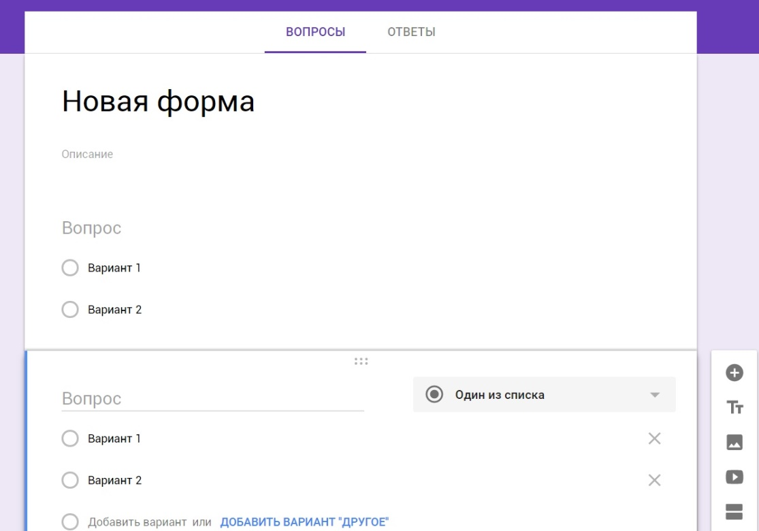

Рисунок 1.2 – Конструктор форм

Для каждого опроса автоматически создается таблица результатов в формате *Excel* в *Google* *Docs*. Все полученные ответы тут же отображаются в ней. Таблицу можно экспортировать в различные форматы: *pdf*, *xls*, *txt*, но в таблице ответов нельзя фильтровать результаты. Пользователю, создавшему опрос или анкету, в любой момент доступна сводка опроса с диаграммами по каждому вопросу.

На наш взгляд недостатком данного сервиса является то, что один и тот же респондент, работая с анкетой или опросом, может давать ответы неограниченное количество раз и отследить это невозможно.

*Online-сервис «Webanketa»* помогает создавать и проводить приватные и публичные опросы, анкетирования и голосования. Работая на сервисе, желательно пройти регистрацию для сохранения анкет и результатов анкетирования. Создавать опросы могут также незарегистрированные пользователи. Но важно помнить, если анкета будет создана без регистрации, то она может просто потеряться, так как не будет привязана ни к какому пользователю. Интерфейс *online*-сервиса «*Webanketa*» представлен на рисунке 1.3.

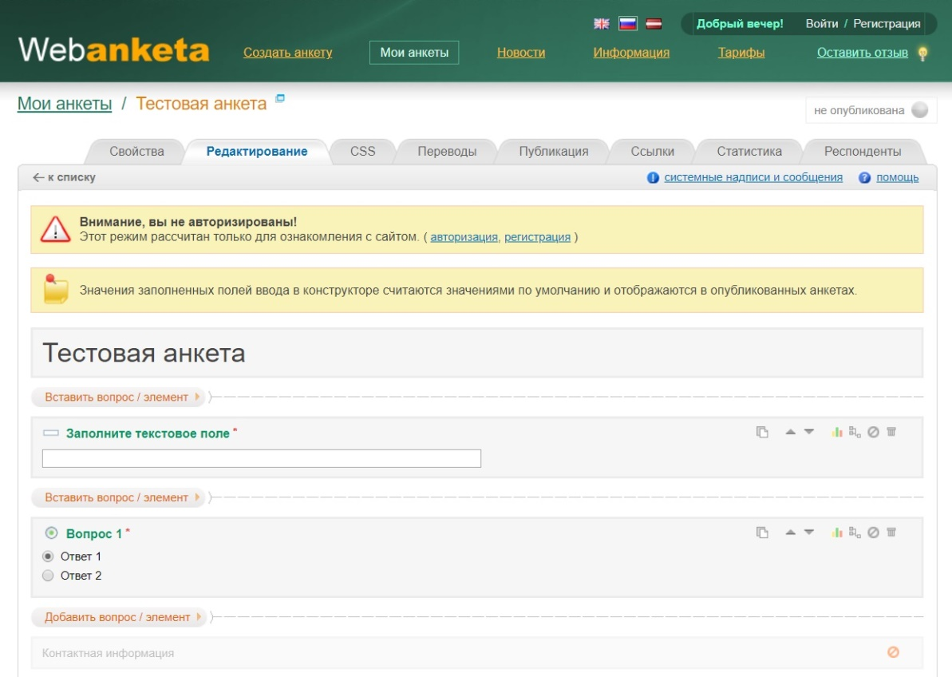

Рисунок 1.3 – Интерфейс сервиса «*Webanketa*»

Основные достоинства сервиса:

* простой интерфейс с возможностью контролировать каждое слово в вашей анкете;
* упрощенный вывод результатов голосований;
* поддержка многоязычных опросов;
* поддержка частных (защита паролем и уникальной ссылкой) и публичных анкет;
* возможность скачать результирующие данные (полный список респондентов, каждого респондента или общей статистики) для более детального анализа в удобной для вас программе.

У данного сервиса видимым недостатком является то, что новому пользователю необходимо время, чтобы разобраться в деталях и привыкнуть к ним.

Изучив вышеперечисленные сервисы по проведению анкетирования, был сделан вывод, что высшим учебным заведениям не подойдут данные сервисы для анкетирования предприятий, так как эти сервисы не обеспечивают гибкую работу с результатами анкетирования.

1.4 Постановка задачи, системные требования, требования к входным данным и выходным формам

Необходимо разработать программный продукт, который будет автоматизировать процесс создания, редактирования и проведения анкетирования предприятий, с целью выяснения направления профессиональной деятельности будущих специалистов. Программный продукт должен давать возможность сотруднику предприятия пройти по соответствующей ссылке, где его ждет страница авторизации. После введения им его логина и пароля, пользователь должен попасть на страницу заполнения анкет, где можно увидеть краткую инструкцию по заполнению анкеты. Процесс заполнения анкеты должен происходить следующим образом:

1. выбрать из списка отрасль, к которой относится анкетируемое предприятие;
2. выбирать из списка предприятие, в котором работает анкетируемый;
3. выбирать из списка направление, по которому будет проводиться опрос;
4. вводить дополнительную информацию (должность сотрудника и его структурное подразделение, в котором он трудится);
5. заполнить непосредственно теста.

Программный продукт должен обрабатывать результаты анкетирования методом расслоенного эксперимента и составлять в виде гистограмм приоритет задач, которые должен уметь решать молодой специалист, прошедший курс обучения соответствующего направления бакалавриата.

Пользовательский интерфейс данного программного продукта должен быть простым и удобным, так же разделен на отдельные логические блоки, отвечающие за такие сущности, как анкеты, предприятия и направления. В блоке каждой сущности пользователь должен иметь возможность просмотра, редактирования, создания и удаления записей. В программе обработку результатов анкетирования.

Архитектура программного продукта должна быть спроектирована таким образом, чтобы в последующей работе над приложением была возможность быстрого и легкого расширения функциональности.

Для реализации процесса анкетирования предприятий необходимо создать *web*-сайт, который должен иметь удобный и понятный пользовательский интерфейс. На сайте пользователю сначала должна предоставляться информация, объясняющая пользователю как работать с сайтом. Варианты ответов должны быть реализованы в виде радиокнопок. Так же необходимо реализовать функцию, запрещающую отправку анкет на сервер, если в анкете есть хотя бы один не отвеченный вопрос, ответ на который отсутствует.

Программный продукт должен состоять из следующих подсистем:

1. пользовательское приложение (для создания и работой с анкетами, а так же для обработки результатов анкетирования);
2. серверное приложение (для взаимодействия с базой данных);
3. *web*-приложение (для заполнения анкет).

*Подсистема пользовательского приложения* является основной частью разрабатываемой системы, с которой будут работать работники вуза. С данной системой могут работать два вида пользователей – это администратор системы и остальные пользователи. Администратор имеет возможность добавлять, редактировать и удалять различного рода информацию, а так же обрабатывать результаты тестов. А другие пользователи имеют доступ только просмотру информации.

Через эту систему осуществляются такие основные процессы как:

* добавление, редактирование и удаление предприятий, направлений, задач и вопросов, вариантов ответов на вопросы;
* просмотр данных обо всех объектах системы (предприятия, направления, задачи, вопросы, результаты тестов, результаты обработки данных и т.д.);
* обработка результатов тестов и подведение итогов.

Исходя из всего перечисленного, можно сделать вывод, что входной информацией будет являться информация об объектах, в то же время эта информация будет и выходной для просмотра данных. Выходной информацией будут являться так же ответы на тесты и результаты обработки ответов на тесты.

*Подсистема серверного приложения* необходима для получения запросов от клиентского и *web*-приложений, в целях получения необходимой информации из базы данных.

С *web*-приложения и клиентского приложения передаются запросы на серверное приложение. Серверное приложение выполняет запрос и передает информацию в базу данных (БД) или на приложения.

Подсистема *web*-приложения будет выступать в роли *web*-формы, на которую будет загружаться вся информация для анкетирования. Пользователь для начала должен выбрать отрасль промышленности, к которой привязан список предприятий. Далее выбирается непосредственно предприятие из списка, а так же направление, по которому будет проводиться тестирование. После этого, пользователь вводит дополнительную информацию (должность заполняющего, структурное подразделение предприятия). Дальше происходит заполнение и отправка самой анкеты.

Внешние сущности программного продукта: предприятие, Работник вуза, база данных. Предприятие выступает в роли анкетируемого, который заполняет анкеты. Работник вуза – человек, работающий с клиентским приложением. Может просматривать, редактировать и удалять информацию, хранящуюся в базе данных. База данных – хранилище, где хранится вся информация, которая необходима для процесса анкетирования.

*Информационные объекты системы.* Под информационным объектом хранения (информационным элементом) понимается логически однородная единица информации, для хранения которой достаточно одной записи таблицы.

Информационные объекты хранения для БД системы:

1. предприятия, которые будут анкетироваться;
2. отрасли, к которым относятся предприятия;
3. направление, по которому будет выстраиваться приоритет задач по окончанию обработки данных;
4. тип направления (бакалавриат или магистратура);
5. вид задачи, которые должен уметь решать выпускник учебного заведения;
6. отдельный вопрос определенной задачи;
7. варианты ответов в виде уровней, которые определяют умение решать конкретный вопрос;
8. ответы на поставленный вопрос;
9. пользователи клиентского или web приложения.

Заключительным этапом разработки программного продукта является разработка модуля обработки результатов анкетирования и вывод на экран подсчеты в виде таблицы. А так же добавить возможность отобразить значения таблицы в виде гистограммы, визуализирующей приоритет профессиональных задач, которые должен уметь решать молодой специалист.

2 ПРОЕКТИРОВАНИЕ СТРУКТУРЫ И АРХИТЕКТУРЫ ПРОГРАММНОГО ПРОДУКТА

2.1 Выбор методов и средств для реализации, его обоснование

Программный продукт реализован в программной среде разработки *Visual Studio 2015.*

*Windows-*приложение будет построено при помощи *WPF*, встроенной в *Visual Studio.* Главным достоинством данной технологии является то, что вся графика приложений основана на *DirectX*, то есть сущес

твенная часть отрисовки элементов управления ложиться на графический процессор видеокарты, что значительно ускоряет работу приложений, построенных на данной технологии[10].

В качестве базы данных для проекта используется система управления реляционными базами данных – *MySQL*, так как данная система управления базами данных (СУБД) неоднократно доказывала свое превосходство при работе в связке с *Visual Studio*, а так же с *web*-приложениями [15]*.*

Для разработки *web*-приложения будет применяться *ASP.NET* – платформа разработки *web*-приложений, в состав которой входят: веб-сервисы, программная инфраструктура и модель программирования [9]*.*

Для организации удаленной связи между *windows*-приложением и *web*-приложением с серверным приложением применяются сетевые протоколы (*TCP/IP).* Для упрощения передачи данных, а так же их обработки используется библиотека *JSON*.Данные передаются в виде строк *JSON*.

Для организации передачи данных между серверным приложением и базой данных применяются запросы определенного вида (*SQL-*запросы).

2.2 Описание применяемых алгоритмов

Для организации удаленной связи между *windows*-приложением и *web*-приложением с серверным приложением, создан класс *QueryToDB.* На клиентском и *web*-приложении данный класс имеет методы и поля, предназначенные для отправки запроса и принятия ответа.

Серверное приложение всегда находится в режиме прослушивания. При очередном соединении с сервером, обрабатывается запрос. Сначала определяется тип запроса, если этот запрос типа *select,* то, определив таблицу, вызывается метод соответствующей таблицы, который возвращает *JSON* строку, описывающую экземпляр класса, с запрашиваемыми данными. Если это был не *select* запрос, то запрос просто выполняется и в качестве ответа передается строка подтверждения. Данный алгоритм изображен на рисунке 2.1.

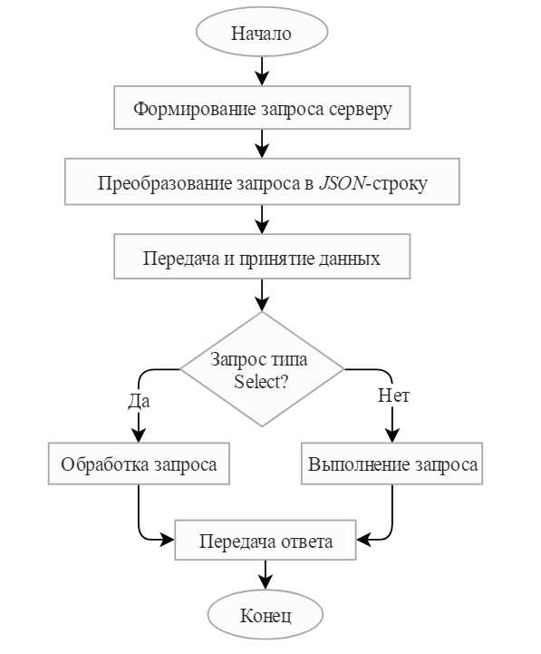

Рисунок 2.1 – Процедурная схема работы алгоритма передачи данных

На рисунке 2.2 изображена процедурная схема алгоритма обработки результатов анкетирования. В этом классе описаны поля и методы, необходимые для вычисления промежуточных и конечных результатов. При выборе предприятий необходимо проследить, чтобы пользователь выбрал как минимум два предприятия, так как метод расслоенного эксперимента подразумевает обработку данных двух и более предприятий.

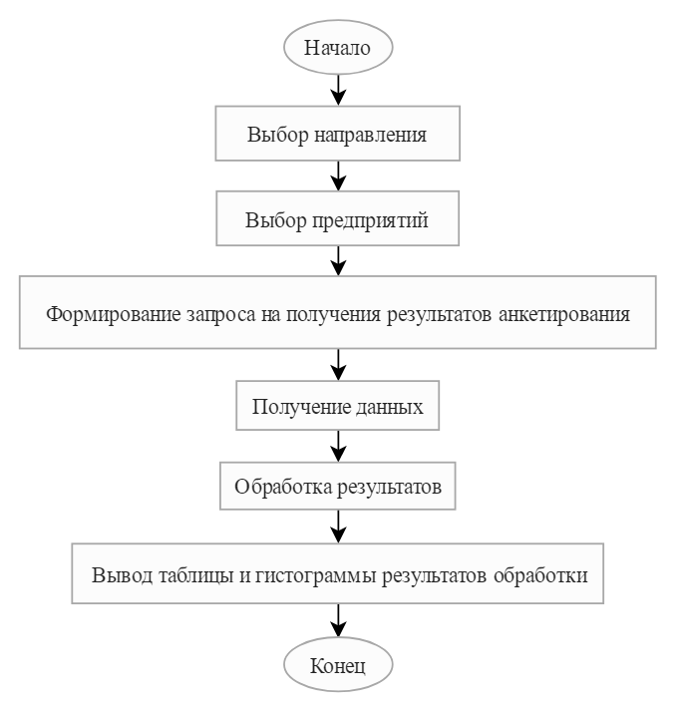

Рисунок 2.2 – Процедурная схема алгоритма обработки результатов анкетирования

Так же пользователю предоставляется на выбор предприятия, которые заполнили анкету выбранного направления как минимум два раза. В итоге на выходе пользователь получает таблицу с результатами и гистограмму визуализирующую результаты.

2.3 Архитектура, структура программного продукта

При разработке программного продукта одним из важных этапов является конструирования архитектуры и структуры. Правильная архитектура на раннем этапе разработки экономит много сил и времени. А порой является определяющим фактором успешного сопровождения проекта. На рисунке 2.3 изображена архитектура программного продукта.

Пользователь в клиентском приложении из выбранных данных формирует запрос, который отправляется на сервер. На сервере, после успешной обработки клиентского запроса, формируются *SQL*-запросы, которые отправляется к базе данных, хранящей данные в виде таблиц, необходимые для получения ответа. А в случае ошибки, сервер отправляет клиенту информацию о ней и выведет ее у себя в окне логирования [7].

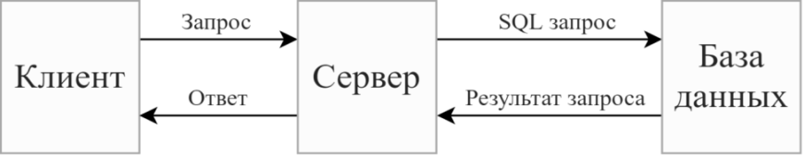

Рисунок 2.3 – Архитектура программного продукта

На рисунке 2.4 представлена структура программного продукта, в которой определены такие модули программного продукта как: авторизация, работа с данными и обработка результатов.

Модуль Авторизации отвечает за ограничения доступа от пользователей, которые не имеют отношения к информации программного продукта и могут нарушить целостность этой информации. Данный модуль предоставляет доступ к двум другим модулям: работа с данными и обработка результатов.

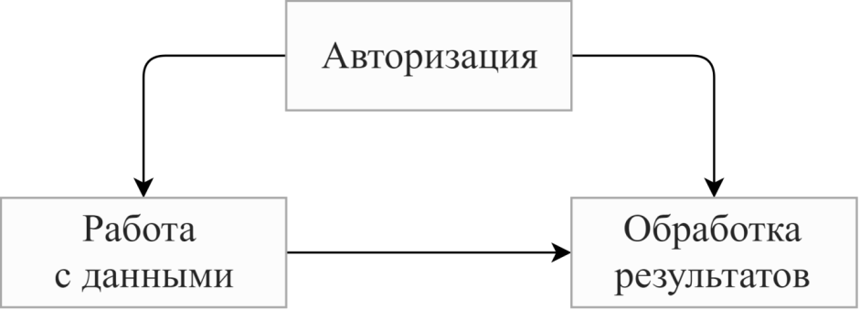

Рисунок 2.4 –Структура программного продукта

В программном модуле работы с данными описаны методы и классы, отвечающие за поиск, редактирования, добавления и удаления информации, которая хранится в базе данных. Из этого модуля можно попасть в модуль обработки результатов.

Все классы и методы, которые отвечают за все вычисления, производящие над результатами анкетирования, описаны в модуле обработки результатов. Так же в этом модуле происходит визуализация результатов вычислений.

2.4 Описание логической структуры программного продукта

Для удобной и понятной обработки данных из базы данных были созданы специальные классы, соответствующих сущностей.

Для обработки информации о предприятиях создан класс *ListBusinesses*. Данный класс содержит такие параметры как: список предприятий, идентификатор, название, описание и отрасль каждого предприятия.

Для обработки информации о направлениях создан класс *ListDirections*. Данный класс должен содержать такие параметры как: список направления, идентификатор, название и описание направления.

Для обработки информации об отраслях создан класс *ListIndustry*. Данный класс должен содержать такие параметры как: список отраслей, идентификатор, название и описание отрасли.

Для обработки информации анкет создан класс *ListQuestionBlocks*. Данный класс содержит такие параметры как: список блоков вопросов, название блока вопросов, номер направления, список вопросов, текст вопросов и список ответов на вопросы (при необходимости).

Для хранения промежуточных вычислений класса *StratifiedExperiment* были созданы классы *Table1* и *Table2*. В этих классах описаны поля и методы, которые хранят и вычисляют промежуточные данные.

На рисунке 2.5 изображена логическая схема взаимодействия узлов программного продукта.

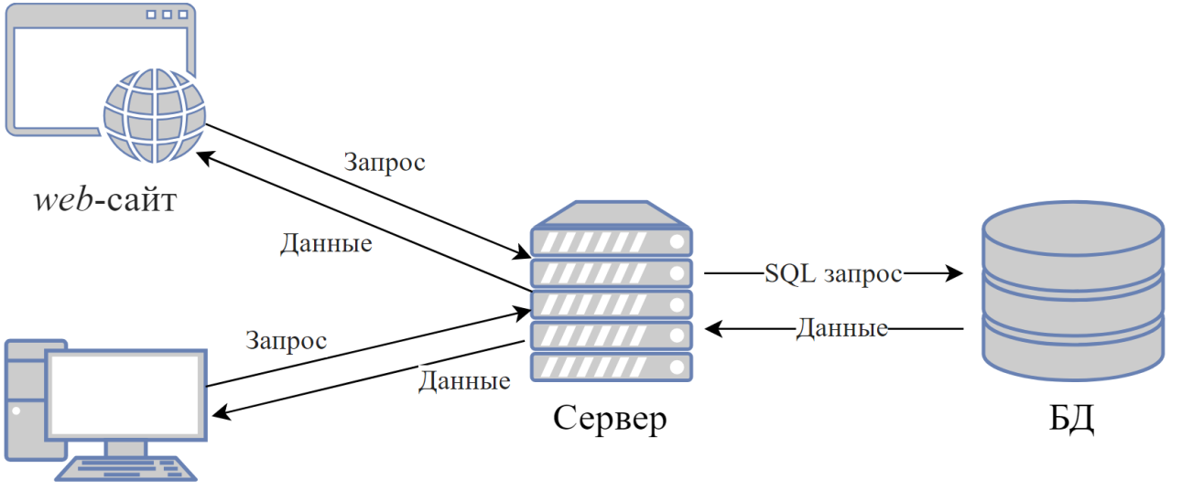

Рисунок 2.5 – Схема взаимодействия узлов программного продукта

На данной схеме показан принцип и способ общения узлов. Соединение между узлами работает с помощью протокола *TCP*, так как он более надежный. А данные, передающиеся по данному протоколу, сформированы в *JSON* строку в целях их удобной обработки [2].

2.5 Функциональная схема, функциональное назначение   
программного продукта

На рисунке 2.6 представлена *IDEF0*-диаграмма программного продукта.

На данной диаграмме изображены основные процессы, организующие корректную и полноценную работу приложения.

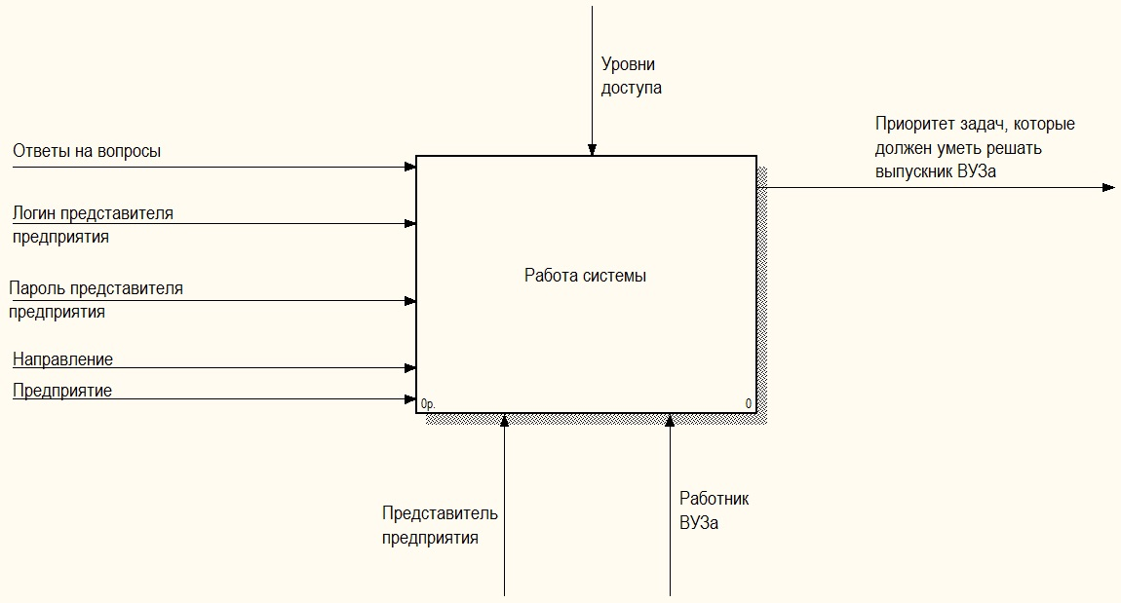

Рисунок 2.6 – *IDEF0*-диаграмма

Основной блок находится в центре схемы. Параметры, необходимые для начала работы расположены слева от основного блока. Такими параметрами являются ответы на вопросы, логин и пароль представителя предприятия, направление и предприятие.

В качестве управляющих элементов выступают параметры, расположенные снизу основного блока. Такими элементами выступают: представитель предприятия и работник университета.

В качестве механизмов выступают элементы, расположенные сверху основного блока. Таким элементом выступает уровень доступа.

Выходная информация изображена справа. И таким элементом является приоритет задач, которые должен уметь решать выпускник.

На рисунке 2.7 изображена *DFD*-диаграмма, которая описывает одну из основных функция программного продукта.

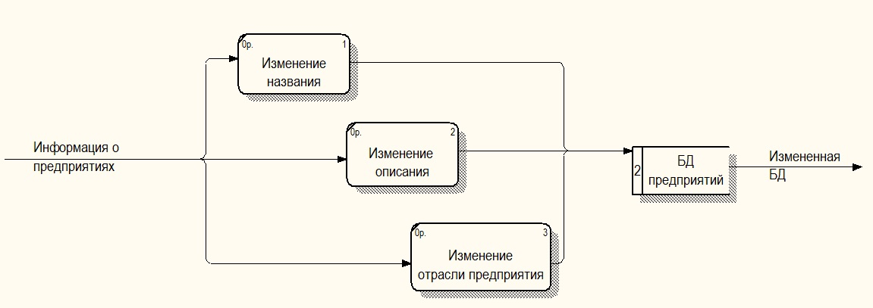

Рисунок 2.7 – *DFD*-диаграмма

Данная функция выполняет изменение информации выбранного предприятия. Сначала выбирается предприятие, которое необходимо изменить, вводится название, описание и отрасль предприятия, после чего выполняется изменение информации в базе данных.

На рисунке 2.8 изображена функциональная схема, демонстрирующая просмотр и добавление предприятий. На данной схеме можно увидеть, что страница работы с предприятиями доступна в главном меню после прохождения авторизации. Вкладка предприятий разделяется на еще две: «просмотр» и «добавление».

После нажатия на «просмотр», пользователь должен выбрать отрасль предприятия, после чего происходит запрос серверу на получение информации из базы данных. Далее происходит формирование списка предприятий и динамическая прорисовка элементов формы, которые отображают информацию о предприятиях.

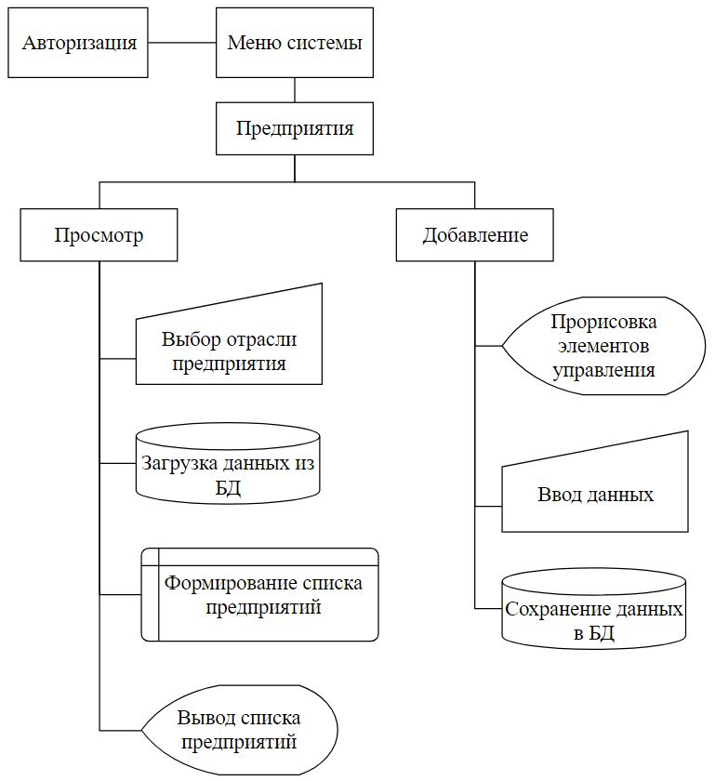

Рисунок 2.8 – Функциональная схема

Если пользователю необходимо добавить предприятие, он переходит на вкладку «добавление», после чего прорисовываются элементы управлений (текстовые поля, надписи, кнопки). Далее происходит ввод информации и отправка ее на сервер, на котором данные сохраняются в базе данных.

3 РЕАЛИЗАЦИЯ И ТЕСТИРОВАНИЕ ПРОГРАММНОГО ПРОДУКТА

3.1 Описание реализации

Основной задачей клиент-серверного приложения, является обработка результатов выбранных анкет.

Для того чтобы реализовать данный алгоритм, необходимо реализовать алгоритмы, запрашивающие необходимую информацию у сервера. Такие алгоритмы реализовывались по аналогии с примером, приведенным в листинге 3.1, в котором запрашивается информация о предприятии.

q1.Type = "SELECT";

q1.Table = "Businesses";

q1.Query = "SELECT * FROM questioning.businesses";

answer = QueryToDB.SendQuery(q1);

ListBusinesses LB = (ListBusinesses)QueryToDB.ProcessResponse(answer, q1);

answer = QueryToDB.SendQuery(q1);

ListBusinesses LB = (ListBusinesses)QueryToDB.ProcessResponse(answer, q1);

Листинг 3.1 – Фрагмент кода, реализующий запрос серверу

В этом алгоритме сначала задаются параметры запроса, после чего вызывается метод, отправляющий запрос и сразу ждущий ответ, который записывается в переменную *answer* [1]. После чего ответ преобразуется в конкретный объект нужного класса, для дальнейшей работы с ним.

Обработка результатов анкетирования реализована листингом 3.2.

t2.ConversationInputData(LB, LAB);

t2.CalculateAll();

foreach(RowForTable2 row in t2.rows){

RowForResultTable rowForRT = new RowForResultTable(row.nameQB, row.masData[0], row.masData[3], row.masData[4], row.masData[6]);

listRowsForRT.Add(rowForRT);}

WindForResult window = new WindForResult();

window.listRows = listRowsForRT;

window.Owner = this;

window.Show();

Листинг 3.2 – Фрагмент кода, реализующий обработку результатов

В этом примере кода сначала принимаются необходимые результаты выбранных анкет. После чего вызываются методы классов обработки данных, которые сначала преобразуют данные в необходимый вид. Потом эти данные обрабатываются, и результаты обработки передаются другой форме, которая в итоге открывается и выводит их в виде таблиц и гистограмм.

Для принятия запроса сервером от клиента использовался алгоритм, приведенный в листинге 3.3.

async private Task BackgroundThreadMethodAsync()

{ await Task.Run(() => BackgroundThreadMethod()); }

private void BackgroundThreadMethod()

{

_tcpListner = new TcpListener(new IPEndPoint(IPAddress.Parse("127.0.0.1"), 12000));

_tcpListner.Start();

while (true)

{_tcpClient = _tcpListner.AcceptTcpClient();

StreamReader sr = new StreamReader(_tcpClient.GetStream());

jsonData = sr.ReadLine();

Invoke(new Action(() =>{

txtLog.Text += DateTime.Now.ToString("hh:mm:ss") + " Получен строка в json: " + jsonData + Environment.NewLine;}));

q1 = JsonConvert.DeserializeObject<QueryToDB>(jsonData);

string answer = q1.RunQuery();

StreamWriter sw = new StreamWriter(_tcpClient.GetStream());

sw.WriteLine(answer);

Invoke(new Action(() =>{

txtLog.Text += DateTime.Now.ToString("hh:mm:ss") + " Запрос клиента выполнен и был передан ответ" + Environment.NewLine;

_tcpClient.Close();}

Листинг 3.3 – Фрагмент кода, реализующий принятие запросов

В данном алгоритме видно, что сервер всегда находится в режиме прослушивания, благодаря бесконечному циклу. При получении запроса, сервер пытается перевести запрос из *JSON* строки в экземпляр класса *QueryToDB*. При успешной конвертации, сервер запускает метод *RunQuery*, который обрабатывает запрос и получает ответ в виде *JSON*-строки. После чего сформулированный ответ отправляется обратно клиенту. В данном методе также реализовано логирование, которое выводится в текстовое поле пользовательской формы.

Как видно, в листинге 3.4, метод прослушивания запросов клиента был обернут в асинхронный метод *BackgroundThreadMethodAsynс*, для того, чтобы обработка запросов от клиента выполнялась в отдельном потоке, не зависящий от потока главной формы.

async private Task BackgroundThreadMethodAsync()

{

await Task.Run(() => BackgroundThreadMethod());

}

Листинг 3.4 – Фрагмент кода реализации асинхронности

Для реализации асинхронности был выбран встроенный класс *Task*, так как он более высокого уровня по сравнению с классом *Thread*, что дает нам более простую реализацию.

3.2 Описание пользовательского интерфейса

После запуска пользователем приложения, появляется окно авторизации, показанное на рисунке 3.1.

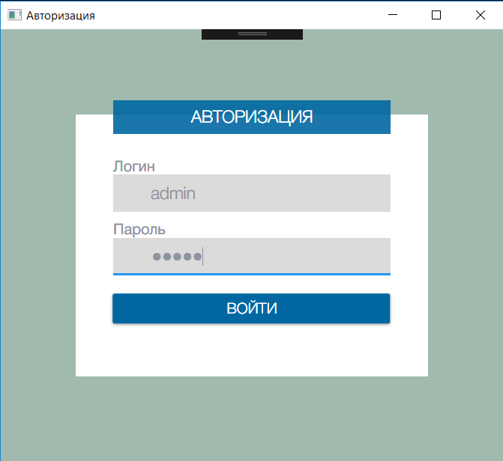

Рисунок 3.1 – Форма авторизации

Данная форма необходима для проверки прав доступа. Проверка логина и пароля происходит на серверной стороне [6]. Отправка запроса для проверки на сервер реализована, как показано в листинге 3.5.

MainWindow win = new MainWindow();

win.Owner = this;

q1.Type = "SELECT"; q1.Table = "Users";

q1.Query = "login = '" + txtLoginEntry.Text + "'";

q1.password = txtPasswordEntry.Password;

if (QueryToDB.SendQuery(q1) == "ok")

win.Show();

else

MessageBox.Show("Ошибка авторизации");

Листинг 3.5 – Отправка запроса проверки логина и пароля

После ввода правильного логина и пароля, пользователь попадает на главную форму программы, которая показана на рисунке 3.2.

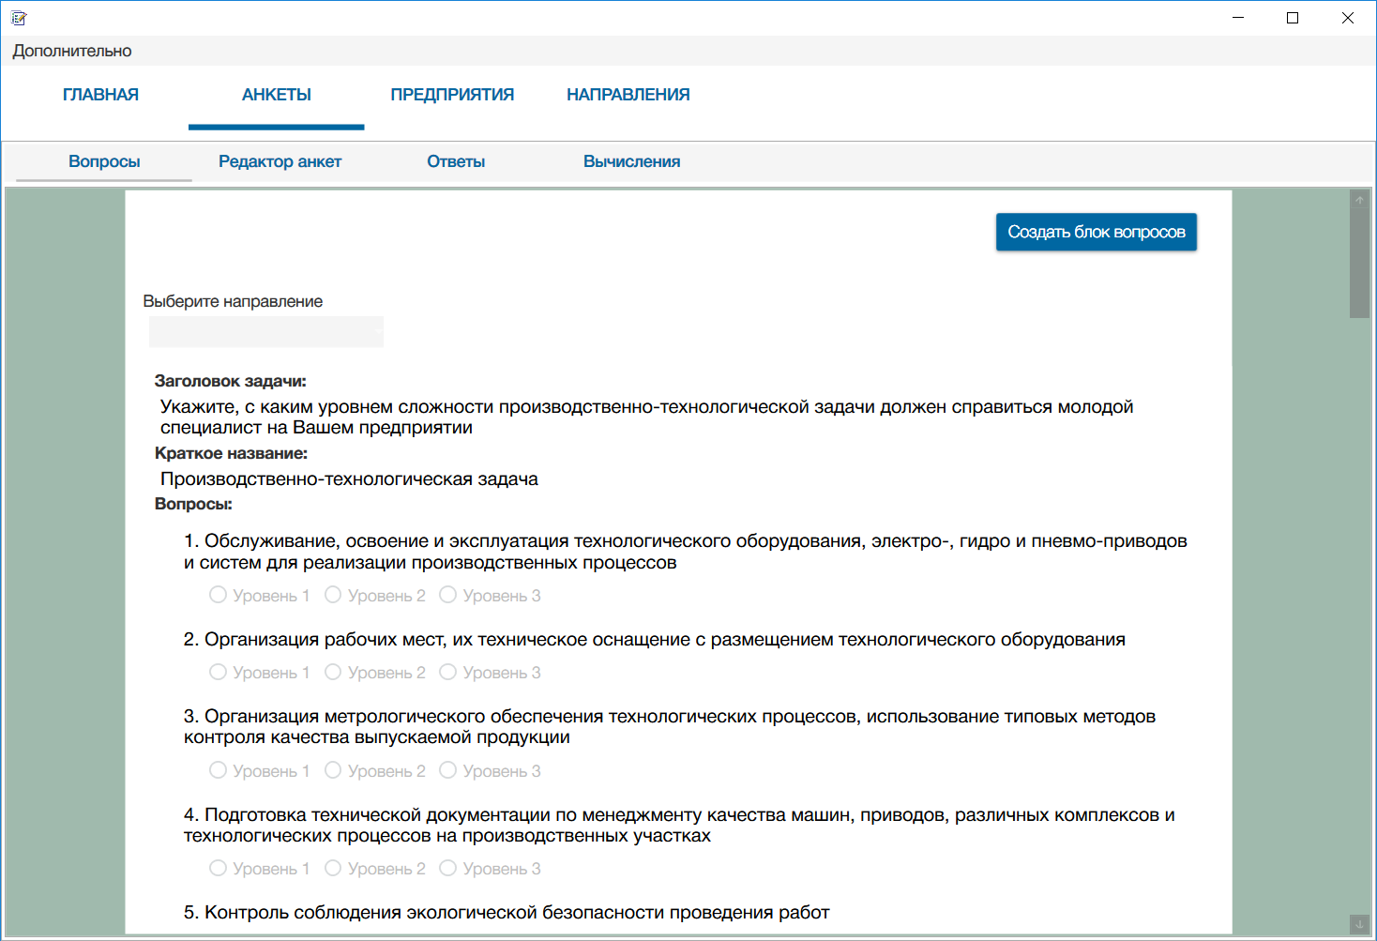

Рисунок 3.2 – Главное окно программы

При переключении между вкладками самого высокого уровня пользователь попадает в разделы таких сущностей, как анкеты, предприятия и направления. Реализация переключения между вкладками верхнего уровня представлена в листинге 3.6.

int index = int.Parse(((Button)e.Source).Uid);

tabControl_1.SelectedIndex = index;

GridCursor.Margin = new Thickness(10 + 150 * index, 45, 0, 0);

switch (index)

{

case 1:

LoadQuestionBlockesView();

break;

case 2:

LoadCompanyView();

break;

case 3:

LoadDirectionsView();

break;

}

LoadInfoInComboboxes(); // Load combobox

Листинг 3.6 – Переключение вкладок верхнего уровня

Переключив вкладку нижнего уровня, пользователь может реализовать над сущностями такие действия как: просмотр, поиск, добавление, редактирование и удаление. Пример реализации переключения вкладок нижнего уровня продемонстрирован в листинге 3.7.

int index = int.Parse(((Button)e.Source).Uid);

tabControl_2.SelectedIndex = index;

GridCursor_2.Margin = new Thickness(10 + 150 * index, 0, 0, 0);

switch (index)

{

case 0:

LoadQuestionBlockesView();

break;

case 1:

LoadQuestionnairesEditor();

break;

case 2:

LoadAnswers();

break;

}

cbDirInQuestionBlockesView.SelectedValue = null;

Листинг 3.7 – Переключение вкладок нижнего уровня

На рисунке 3.3 предоставлен раздел, в котором производится добавление, редактирование и удаление предприятий.

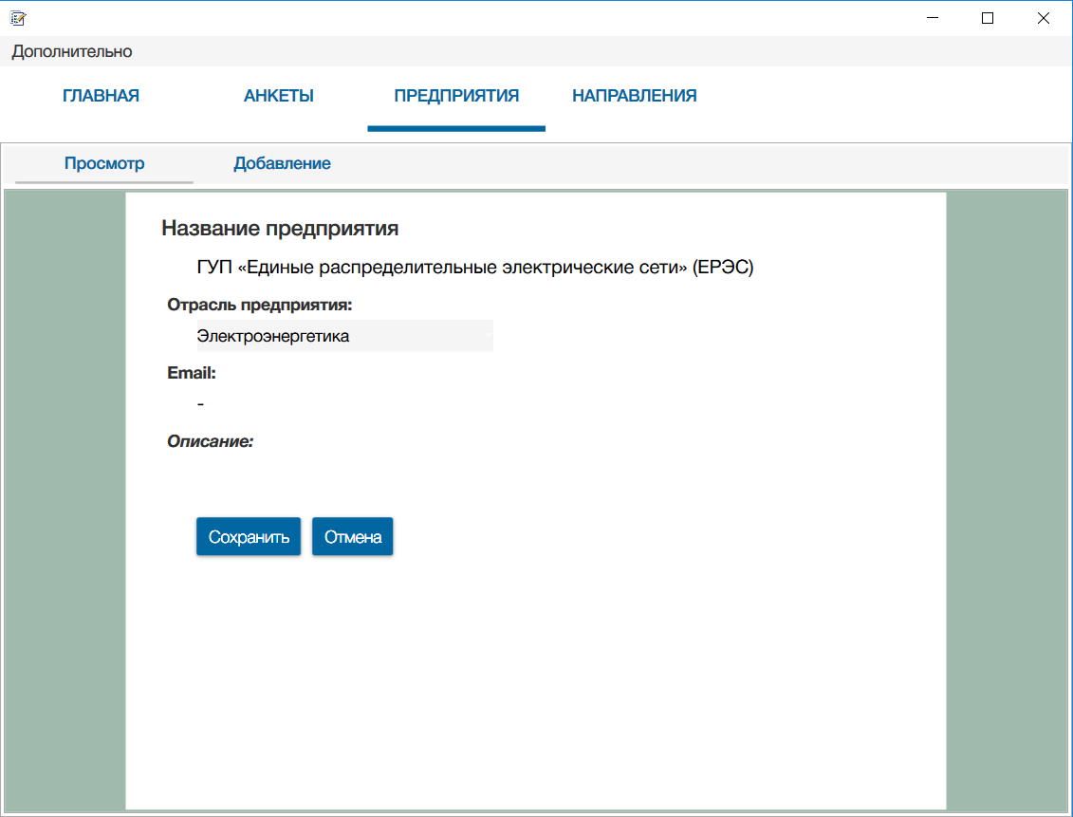

Рисунок 3.3 – Вкладка редактирования предприятия

На рисунке 3.4 изображено окно обработки результатов, на которое можно перейти, нажав на вкладку Анкеты и Вычисления.

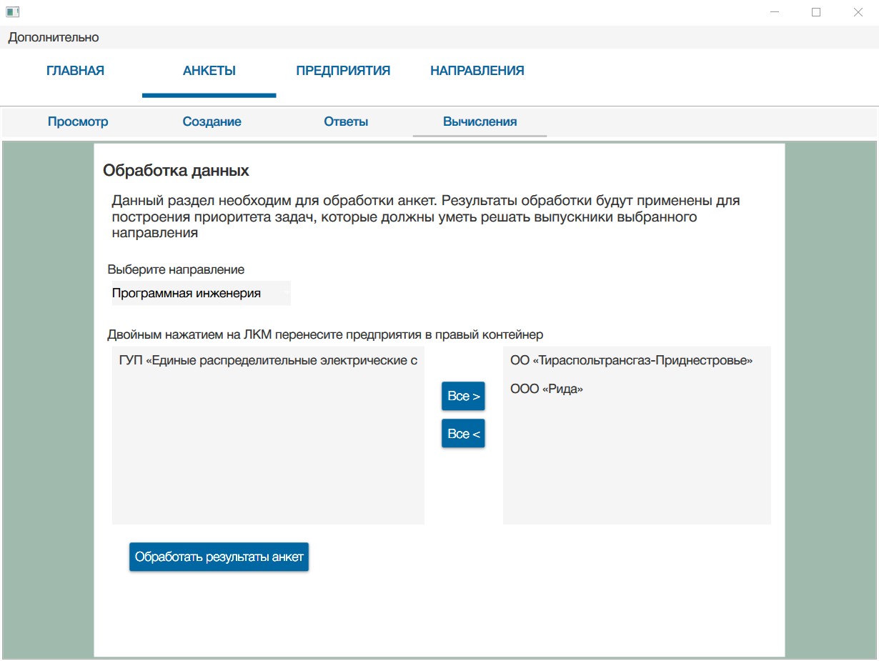

Рисунок 3.4 – Вкладка обработки результатов

Выбрав направление и, как минимум два предприятия, можно обработать результаты анкеты выбранного направления. Для этого нужно нажать на кнопку «Обработать результаты анкет». После нажатия производятся вычисления, и появится окно результата, продемонстрированное на рисунке 3.5. В экземпляр класса данного окна передаются результаты обработки данных.

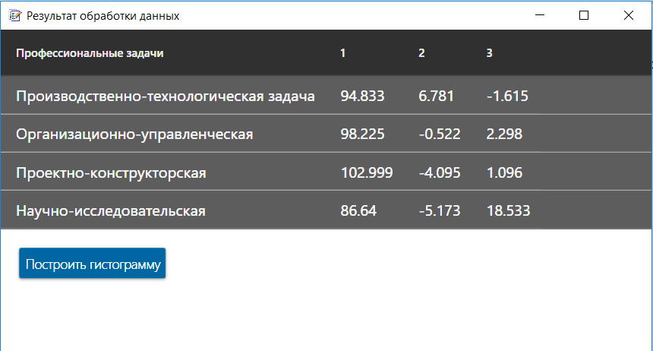

Рисунок 3.5 – Окно с результатами обработки данных

Реализация формирования результатов в таблицу вывода [8] показана в листинге 3.8.

DataTable dt = new DataTable();

dt.Columns.Add(new DataColumn("Профессиональные задачи", typeof(string)));

dt.Columns.Add(new DataColumn("1", typeof(double)));

dt.Columns.Add(new DataColumn("2", typeof(double)));

dt.Columns.Add(new DataColumn("3", typeof(double)));

foreach(RowForResultTable inputRow in listRows)

{

DataRow newRow = dt.NewRow();

newRow[0] = inputRow.nameProfTask;

newRow[1] = inputRow.col_1;

newRow[2] = inputRow.col_2;

newRow[3] = inputRow.col_3;

dt.Rows.Add(newRow);

}

dataGrid.ItemsSource = dt.DefaultView;

Листинг 3.8 – Формирование таблицы результатов

После нажатия на кнопку «Построить гистограмму», откроется новая форма с прорисованной гистограммой, как показано на рисунке 3.6.

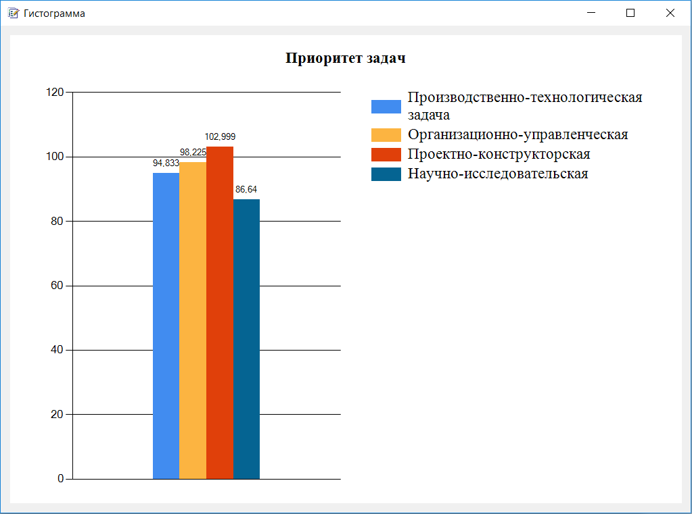

Рисунок 3.6 – Форма для отображения гистограммы

В форму построения гистограмм передаются результаты обработки данных, на основе которых строятся гистограммы [11]. Реализация построения гистограмм показана в листинге 3.9.

int index = 0;

foreach (RowForResultTable row in listRows)

{

Series ser = new Series()

{ Name = row.nameProfTask };

ser.IsValueShownAsLabel = true;

ser.Points.AddXY(row.nameProfTask, row.col_1);

chart1.Series.Add(ser);

chart1.Legends[index].Font =

new Font("Times New Roman", 13.8F, System.Drawing.FontStyle.Regular,

System.Drawing.GraphicsUnit.Point,

((byte)(204)));

}

chart1.ChartAreas[0].AxisX.Enabled = AxisEnabled.False;

Листинг 3.9 – Построение гистограмм

Анкеты, созданные в *windows*-приложении, можно загрузить, пройдя в *web*-приложение. Пользовательский интерфейс показан на рисунке 3.7.

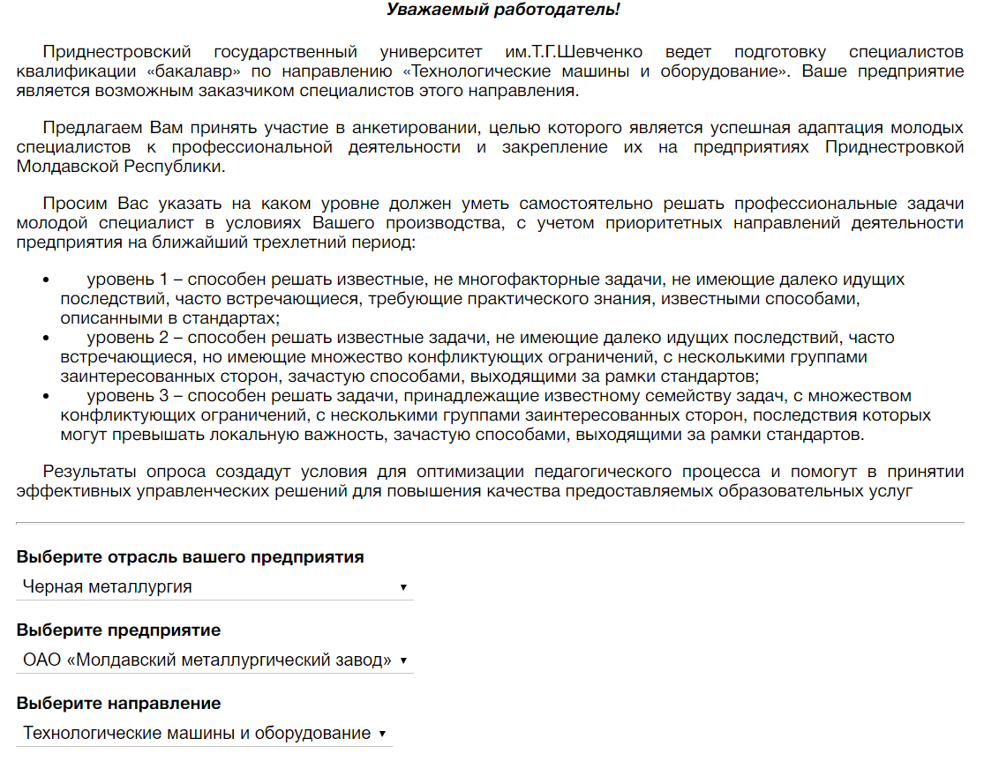

Рисунок 3.7 – Интерфейс *web*-приложения

На форме заполнения анкет сначала выведена краткая информация по данной анкете. Далее пользователю предлагается выбрать отрасль предприятия, предприятие и направление, по которому будет проводиться анкетирование. На рисунке 3.8 изображен фрагмент анкеты с *web*-приложения.

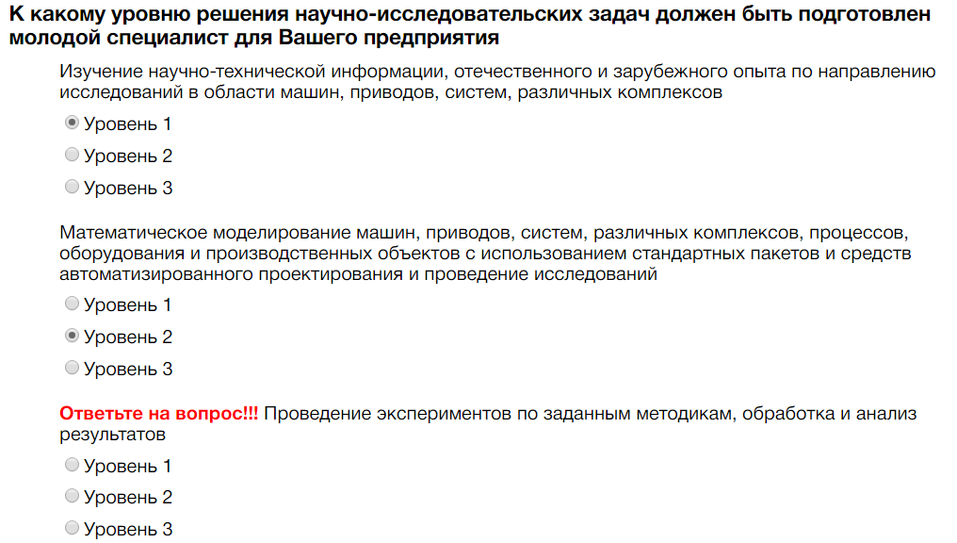

Рисунок 3.8 – Интерфейс *web*-приложения

Варианты ответов выполнены с помощью радиокнопок. После нажатие на кнопку «Отправить», результаты анкетирования не будут отправлены на сервер, пока пользователь не ответит на все вопросы. Вопросы будут помечены таким, образом, как последний вопрос на рисунке 3.8.

3.3 Тестирование и оценка надежности программного продукта

Первые этапы тестирования проходили непосредственно в процессе разработки программного продукта. Каждый разработанный объект программного продукта (направления, предприятия, анкеты, математические расчеты) тестировался отдельно сразу же после его разработки. В ходе тестирования были выявлены такие ошибки, как:

* некорректная передача данных серверу;
* повторение записей в базе данных;
* неполное изменение данных;
* сохранение связанных данных, после удаления основного объекта и др.

При ликвидации ошибок в одном объекте в дальнейшей разработке остальных объектов, ошибок становилось все меньше.

После того, как программный продукт был полностью реализован, тестирование осуществлялось потенциальными пользователями. В ходе данного этапа тестирования был обнаружен серьезный недочет в проектировании программного продукта. Данный недочет заключался в том, что все созданные блоки вопросов были в открытом доступе для редактирования, удаления и дополнения. Этот недочет мог бы привести к тому, что в середине процесса анкетирования, какой-то из пользователей *windows*-приложения мог бы добавить, изменить или, что еще хуже, удалить вопросы и в дальнейшем это повлияло бы на результаты обработки данных.

Было принято решение изменить алгоритм создания анкет, разделив объект «Анкеты» на «Редактор анкет» и «Редактор вопросов». Таким образом, в «Редакторе вопросов» проводят все возможные операции над блоками вопросов. А в «Редакторе анкет» собираются нужные блоки вопросов в один объект «Анкета», в которой вопросы становятся независимыми от изменений.

3.4 Методы и средства защиты программного продукта

В разработанном программном продукте данной дипломной работы была реализована парольная защита, так как это является самым распространенным и одним из самых простых классов средств защиты программного продукта (СЗПО). Основной принцип данного метода заключается в идентификации, и аутентификации пользователя программы посредством запроса таких данных, как логин и пароль.

Положительные стороны данного класса СЗПО:

* защита от злoумышленника-непрофессионала;
* незначительные неудобства для пользователя;
* возможность передачи логина и пароля по сети.

Проверка логина и пароля происходит после каждого запуска *windows*-приложения, для того, чтобы пользователи, не имеющие никакого отношения к анкетированию, не могли изменить уже введенные данные. Так же процесс аутентификации реализован и на сайте, доступ к которому должен предоставляться только представителям предприятий, которые будут проходить анкетирование.

3.5 Результаты апробирования программного продукта

Апробирование программного продукта производилось на основе анкетирования предприятий по направлению подготовки «Технологические машины и оборудования».

Сформировать основную образовательную профессиональную программу подготовки (ООПП) компетентного специалиста «бакалавра» по направлению 151000 «Технологические машины и оборудование», максимально адаптированного к современным условиям промышленного производства Приднестровья – цель исследования, которое проводилось в инженерно-техническом институте ПГУ им.Т.Г.Шевченко, в период с 2014 по 2015 года. Оно направлено на определение приоритетных направлений деятельности промышленных предприятий на ближайший период, а также на выявление уровня сложности задач, с которым должен справиться молодой специалист.

Целевой аудиторией исследования явились специалисты восьми крупных промышленных предприятий Приднестровья:

1. НП ЗАО «Электромаш».
2. Тираспольский экспериментальный механический завод.
3. ОАО «Литмаш».
4. ЗАО «Молдавизолит».
5. «Тебова - МГП».
6. РП «Бендерский машиностроительный завод».
7. ФГУП «Завод «Прибор».
8. ЗАО «Рыбницкий насосный завод».

Анкетирование затронуло все основные структурные подразделения предприятия: административное, конструкторско-технологическое, производственное и вспомогательное. Общий объем выборки составил 48 анкет.

В начале исследования предположили, что выпускник свой профессиональный уровень компетенций подтверждает путём демонстрации квалифицированных действий в процессе решения профессиональных задач, которые можно разделить по трем уровням сложности:

уровень 1 – способен решать известные, немногофакторные задачи, не имеющие далеко идущих последствий, часто встречающиеся, требующие практического знания, известными способами, описанными в стандартах;

уровень 2 – способен решать известные задачи, не имеющие далеко идущих последствий, часто встречающиеся, но имеющие множество конфликтующих ограничений, с несколькими группами заинтересованных сторон, зачастую способами, выходящими за рамки стандартов;

уровень 3 – способен решать задачи, принадлежащие известному семейству задач, с множеством конфликтующих ограничений, с несколькими группами заинтересованных сторон, последствия которых могут превышать локальную важность, зачастую способами, выходящими за рамки стандартов.

Согласно ФГОС бакалавр этого направления должен решать профессиональные задачи в соответствии с видом профессиональной деятельности: производственно-технологической, организационно-управленческой, научно-исследовательской и проектно-конструкторской. В анкете необходимо было для каждой задачи, поставленной перед выпускником, выбрать один из трех уровней самостоятельного решения.

Таблица 3.1 – Расслоенная выборка результатов анкетирования  
 по научно-техническим задачам

|  |  |  |  |  |  |  |  |  |
| --- | --- | --- | --- | --- | --- | --- | --- | --- |
| I ступень; группа предприятий | II ступень; задачи профессиональной деятельности | Результаты ответов,  *Хijl* | Среднее по II ступени  *ij*• (по строкам) | Оценка дисперсии (по строкам) | Среднее по I ступени  (по блокам)  *i*•• | Оценка дисперсии (по блокам) | Среднее по тиражу  ••• | Оценка дисперсии (по тиражу) |
| 1 | 2 | 3 | 4 | 5 | 6 | 7 | 8 | 9 |
| 1 | 1 | 33232333 | 2,750 | 0,187 | 2,396 | 0,065 | 2,276 | 0,036 |
| 2 | 22323322 | 2,375 | 0,172 |
| 3 | 33233223 | 2,625 | 0,136 |
| 4 | 23332123 | 2,375 | 0,208 |
| 5 | 12233123 | 2,125 | 0,696 |
| 6 | 12132332 | 2,125 | 0,696 |
| 2 | 1 | 3332323 | 2,714 | 0,238 | 2,381 | 0,038 |
| 2 | 3231222 | 2,143 | 0,476 |
| 3 | 3132332 | 2,429 | 0,619 |
| 4 | 3132233 | 2,429 | 0,619 |
| 5 | 3131233 | 2,286 | 0,905 |
| 3 | 6 | 3132232 | 2,286 | 0,572 | 2,542 | 0,035 |
| 1 | 3233 | 2,750 | 0,250 |
| 2 | 2232 | 2,250 | 0,250 |
| 3 | 3332 | 2,750 | 0,250 |
| 4 | 2332 | 2,500 | 0,333 |
| 5 | 3232 | 2,500 | 0,333 |
| 6 | 3232 | 2,500 | 0,333 |
| 4 | 1 | 22333 | 2,600 | 0,300 | 2,267 | 0,059 |
| 2 | 13222 | 2,000 | 0,500 |
| 3 | 13223 | 2,200 | 0,700 |
| 4 | 23223 | 2,400 | 0,300 |
| 5 | 12223 | 2,000 | 0,500 |
| 6 | 22233 | 2,400 | 0,300 |

Продолжение таблицы 3.1

|  |  |  |  |  |  |  |  |  |
| --- | --- | --- | --- | --- | --- | --- | --- | --- |
| 1 | 2 | 3 | 4 | 5 | 6 | 7 | 8 | 9 |
| 5 | 1 | 22323 | 2,400 | 0,300 | 2,033 | 0,087 |  |  |
| 2 | 11222 | 1,600 | 0,300 |
| 3 | 11223 | 1,800 | 0,700 |
| 4 | 22223 | 2,200 | 0,200 |
| 5 | 12223 | 2,000 | 0,500 |
| 6 | 22223 | 2,200 | 0,200 |
| 6 | 1 | 33223232 | 2,500 | 0,286 | 2,292 | 0,023 |
| 2 | 33222232 | 2,375 | 0,268 |
| 3 | 23222133 | 2,250 | 0,500 |
| 4 | 23222132 | 2,125 | 0,411 |
| 5 | 32221223 | 2,125 | 0,411 |
| 6 | 33222223 | 2,375 | 0,268 |
| 7 | 1 | 233233 | 2,667 | 0,267 | 2,333 | 0,056 |
| 2 | 222233 | 2,333 | 0,267 |
| 3 | 223233 | 2,500 | 0,300 |
| 4 | 223232 | 2,333 | 0,267 |
| 5 | 122223 | 2,000 | 0,400 |
| 6 | 122233 | 2,167 | 0,567 |
| 8 | 1 | 23123 | 2,200 | 0,700 | 1,967 | 0,023 |
| 2 | 22122 | 1,800 | 0,200 |
| 3 | 12223 | 2,000 | 0,500 |
| 4 | 12223 | 2,000 | 0,500 |
| 5 | 12223 | 2,000 | 0,500 |
| 6 | 12222 | 1,800 | 0,200 |

Сведем абсолютные значения дисперсий в таблицу 3.2 по основным видам профессиональной деятельности.

Таблица 3.2 – Вспомогательные и дисперсии ступеней

|  |  |  |  |  |  |  |  |  |
| --- | --- | --- | --- | --- | --- | --- | --- | --- |
| Профессиональные задачи |  |  |  |  |  |  |  |  |
| Производственно-технологические | 0,380 | 4,326 | 8,160 | 0,380 | 0,082 | 0,008 | 0,462 | 0,470 |
| Организационно-управленческие | 0,337 | 4,08 | 12,288 | 0,337 | 0,078 | 0,034 | 0,415 | 0,449 |
| Проектно-конструкторские | 0,352 | 3,372 | 19,92 | 0,352 | 0,063 | 0,069 | 0,415 | 0,484 |
| Научно-исследовательские | 0,393 | 2,316 | 10,368 | 0,393 | 0,040 | 0,028 | 0,433 | 0,461 |

Для полного представления картины рассеяния найдем относительные значения дисперсий и сведем их в таблицу 3.3, которые точнее укажут на наиболее сложный вид профессиональных задач, с которым предстоит справиться молодому специалисту на предприятии [5].

Таблица 3.3 – Относительные значения дисперсий

|  |  |  |  |
| --- | --- | --- | --- |
| Профессиональные задачи | Относительные значения дисперсий, % | | |
|  |  |  |
| Производственно-технологические | 80,85 | 17,45 | 1,70 |
| Организационно-управленческие | 75,06 | 17,37 | 7,57 |
| Проектно-конструкторские | 72,73 | 13,02 | 14,25 |
| Научно-исследовательские | 85,25 | 8,68 | 6,07 |

Из полученной диаграммы, рисунок 3.9, совершенно ясно, что наиболее высокий уровень сложности анкетируемые отвели научно-исследовательским задачам.

Рисунок 3.9 – Диаграмма распределения уровня сложности профессиональных задач

для подготовки молодого специалиста

Это объясняется тем, что на промышленных предприятиях нашего региона в процессе создания новой техники выполняется большой перечень сложных научно-исследовательских работ технического направления. А это требует готовности молодого специалиста к принятию нестандартных решений, активному участию в инновационных процессах, готовности компетентно решать исследовательские задачи.

Оценим точность и стабильность результатов анкетирования и отразим их в таблице 3.4.

Таблица 3.4 – Результаты расслоенного эксперимента для всех типов профессиональных задач

|  |  |  |  |  |  |
| --- | --- | --- | --- | --- | --- |
| Профессиональные задачи | Дисперсия тиража | Отношение честных дисперсий  к дисперсии тиража, % | | Показатель точности | |
| Между группам предприятий | Между анкетируемыми внутри группы | Тиража  *К ТТ* | Предприятий  *К ТП* |
| Производственно-технологические | 0,47 | 1,7 | 17,45 | 1,43 | 0,75 |
| Организационно-управленческие | 0,449 | 7,57 | 17,37 | 1,53 | 0,37 |
| Проектно-конструкторские | 0,484 | 14,25 | 13,02 | 1,58 | 0,29 |
| Научно-исследовательские | 0,461 | 6,07 | 8,68 | 1,71 | 0,47 |

Анализ результатов можно прокомментировать так:

Показатель точности тиража по всем видов профессиональных задач КТТ > 1, значит результаты анкетирования точны и потенциально стабильны для всех предприятий, участвующих в анкетировании;

Показатель точности ответов по предприятиям КТП < 1, следовательно, разброс ответов анкетируемых слишком велик. Это объясняется тем, что анкетируемые по предприятию – это специалисты различных функциональных подразделений и для эффективного решения своих профессиональных задач требуются совершенно разные уровни сложности.

Результаты анкетирования дают возможность утверждать, что для успешной адаптации молодых специалистов к будущей профессиональной деятельности и закреплению их на предприятиях нашего региона, актуализируется задача на развитие научно-исследовательской деятельности студента, формирование научно-исследовательских компетенций. Компетенции включают системное изучение научно-технической информации отечественного и зарубежного опыта, участие в работе над инновационными проектами, используя базовые методы исследовательской деятельности на основе знаний, умений, навыков по соответствующему профилю подготовки.

3.6 Расчет себестоимости от внедрения результатов

Разработка программного продукта для автоматизации процесса анкетирования потребовала разработку программно-документальных ресурсов, требующих подготовку высокого уровня, и представляют собой объекты интеллектуальной собственности.

Разработанный программный продукт является объектом защиты также и в связи со сложностью и трудоемкостью восстановления его работоспособности, значимостью для работы информационной системы.

В структуре капитальных вложений, связанных с автоматизацией управления, выделяют капитальные вложения на разработку проекта автоматизации (предпроизводственные затраты) и капитальные вложения на реализацию проекта (затраты на внедрение):

*К = Кп + Кр,*  (3.1)

где *Кп* – капитальные вложения на проектирование;

*Кр* – капитальные вложения на реализацию проекта.

*Расчет капитальных вложений на проектирование*. Капитальные вложения на проектирование программной системы (ПС) определяются путем составления смет расходов и определяются по формуле:

*Кп=Км+ Кпр + Кмаш + Кс + Кн*, (3.2)

где *Км –* стоимость материалов;

*Кпр –* заработная плата основная и дополнительная с отчислениями в соцстрах инженерно-технического персонала, непосредственно занятого разработкой проекта;

*Кмаш –* затраты, связанные с использованием машинного времени на отладку программы;

*Кс –* оплата услуг сторонним организациям, если проектирование производится с привлечением сторонних организаций;

*Кн –* накладные расходы отдела проектирования.

Все расчеты будут производиться в условных единицах (у.е.), что соответствует стоимости одного доллара США в Приднестровском Республиканском Банке на момент разработки ПС.

*Затраты на материалы.* Определим смету затрат и рассчитаем стоимость материалов *Км*, пошедших на разработку ПС. Перечень материалов обусловлен темой дипломной работы. В их состав входит следующее: носители информации (бумага, магнитные диски) и быстроизнашивающиеся предметы труда (ручка, карандаш, резинка). Смета затрат на материалы представлена в таблице 3.5.

Таблица 3.5 – Смета затрат на материалы

|  |  |  |  |  |  |
| --- | --- | --- | --- | --- | --- |
| Материал | Единица  измерения | | Цена за  единицу (у.е.) | Количество | Сумма (у.е.) |
| *CD-RW* диск | Шт. | | 1,50 | 1 | 1,50 |
| Бумага | Пач. | | 5 | 1 | 5 |
| Ручка | Шт. | | 0,30 | 2 | 0,60 |
| Файл А4 | Шт. | | 0,02 | 70 | 1,20 |
| Папка | Шт. | 0,20 | | 1 | 0,20 |
| ИТОГО |  | | | | 8,50 |
| Транспортно-заготовительные расходы (5 %) |  | | | | 1,11 |
| ВСЕГО |  | | | | 9,61 |

*Затраты на оплату труда*. Затраты на основную заработную плату проектировщика (*Кпр*) рассчитывается на основе данных о квалификационном составе разработчиков, их должностных окладах и общей занятости по теме. Дополнительная заработная плата начисляется в размере 10% от суммы основной заработной платы, а отчисления на социальные страхования – в размере 39% от фонда заработной платы. Смета затрат на оплату труда представлена в таблице 3.6.

Таблица 3.6 – Смета затрат на оплату труда

|  |  |  |  |  |
| --- | --- | --- | --- | --- |
| Должность работника | Должностной оклад (у.е.) | Дневная ставка | Занятость  по теме | Сумма основной з/п (у.е.) |
| Программист | 130 | 5,2 | 80 | 416 |
| Руководитель  программного  продукта | 150 | 6,8 | 50 | 310 |
| ИТОГО |  | | | 726 |

Итого *Кпр =* 726 у.е

*Затраты на отладку программы*. Затраты, связанные с использованием машинного времени на отладку программы (*Кмаш*) учитываются для следующих этапов проектирования: разработка рабочего проекта; внедрение - проведение опытной эксплуатации задач и сдача их в промышленную эксплуатацию.

Затраты на отладку программы определяются по формуле:

, (3.3)

где *Смч* – стоимость одного часа машинного времени;

*tотлl* – время отладки программы (ч);

*Sпрl* – количество программистов.

Подставляя фактические данные, получаем величину затрат на отладку программы:

*Смч =* 0,2 у.е*.,*

*tотл =* 48 часов,

*Sпр =* 1 программист *Кмаш* = 0,2·48·1 = 9,6 у.е.

В связи с тем, что сторонние организации не привлекались к работе, то *Кс* = 0.

Накладные расходы на разработку дипломной работы берутся в размере 45% от основной заработной платы разработчиков для покрытия административно-хозяйственных и других непредусмотренных расходов:

*Кн = Кпр·*0,45. (3.4)

Так как затраты на основную заработную плату проектировщика (*Кпр*) равны 726 у.е., то накладные расходы составят: *Кн =* 726*0,45 = 326,7 у.е.

Так как при реализации данной задачи не производилось специальных закупок техники и переустройства рабочих мест, капитальные вложения на реализацию задачи *Кр* равны нулю и общая величина капитальных вложений определяется затратами на предпроизводственные затраты. Общая величина капитальных вложений приведена в таблице 3.7.

Таблица 3.7 – Общая смета затрат на проектирование

|  |  |  |
| --- | --- | --- |
| Статьи | Затраты | |
| Сумма (у.е.) | Удельный вес статьи в общей стоимости (%) |
| Материалы и покупные полуфабрикаты | 9,61 | 0,72 |
| Основная заработная плата | 726 | 54,38 |
| Дополнительная заработная плата | 72,60 | 5,43 |
| Отчисления на единый социальный налог | 190,48 | 14,26 |
| Затраты на отладку программы | 9,60 | 0,71 |
| Накладные расходы | 326,70 | 24,47 |
| ИТОГО: | 1335 | 100 |

Итого общая величина капитальных вложений на реализацию проекта составляет 1335 у.е.

К затратам текущего характера относятся затраты, связанные с обеспечением нормального функционирования разработанного программного средства.

Это могут быть затраты на ведение информационной базы, эксплуатацию технических средств, реализацию технологического процесса обработки информации по задачам, эксплуатацию системы в целом.

Затраты, связанные с эксплуатированием задачи вычисляются по формуле:

*Сэз = Смч* ·*Тэ*, (3.5)

где *Смч* – стоимость одного часа работы технических средств;

*Тэ* –время эксплуатации задачи в течение года.

Подставляя реальные значения, полученные в ходе опытной эксплуатации задачи, получаем величину годовых эксплуатационных расходов с учетом оплаты за расход электроэнергии компьютера в год:

*Сэз* = 0,2·980 = 196 у.е.

*Определение экономической эффективности**от внедрения программы.* Экономический эффект, как реальная экономия, обусловлена следующими факторами: сокращением времени обработки информации; сокращением потерь рабочего времени.

Рассчитаем абсолютную годовую экономию на основе сокращения потерь рабочего времени, образующуюся в виде экономии на заработной плате за счет: снижение затрат на оплату простоев служащих; сокращение численности служащих; увеличение эффективности фонда времени одного служащего; сокращение сверхурочных работ.

Сокращения затрат при использовании программных средств для решения поставленной задачи обусловлено снижением трудоемкости работ по обработке информации и снижением затрат на оплату простоев сотрудников.

*Расчет экономии за счет снижения трудоемкости решения задачи.* Экономия за счет снижения трудоемкости решения определенного класса задач, рассчитывается по формуле:

*Этр = (А* · *В* · *Тр*· *Зчас* – *Кр*· *Тоб* · *Смч)* · *Ue*, (3.6)

где *А* – коэффициент, учитывающий дополнительную заработную плату;

*В* – коэффициент, учитывающий отчисления на соцстрах;

*Тр* – трудоемкость решения задачи вручную (ч);

*Зчас* – среднечасовая тарифная ставка работника (у.е.);

*Кр* – коэффициент использования технических средств;

*Тоб* – трудоемкость при автоматизированной обработке (ч);

*Смч* – стоимость одного машинного часа работы (у.е.);

*Ue* – периодичность решения задачи (раз/год).

Подставляя реальные данные, полученные в результате исследований при ручном (полуавтоматизированном) и автоматизированном способах планирования деятельности предприятия, получаем величину экономии за счет снижения трудоемкости решения задачи при условии, что

*А* = 1,1; *В* = 1,27; *Тр* = 2 ч; *Зчас* = 0,738 у.е. (при основной заработной плате 130 у.е., 8-мичасовом рабочем дне, 22 рабочих дня в месяц);

*Кр* = 1,13; *Тоб* = 0,2 ч; *Смч* = 0,1 у.е.; *Ue* = 700 раз в год.

*Этр* = (1,1·1,27·2·0,738 – 1,13·0,2·0,2) ·700 = 1475,04 у.е.

*Определение годового экономического эффекта*. Основной экономический показатель, определяющий экономическую целесообразность затрат на создание программного продукта – это годовой экономический эффект, который определяется по формуле:

*Эс=Этр – Ен*·*Кп – Сэз*, (3.7)

где *Этр* – годовая экономия от применения внедренной задачи;

*Ен* – нормативный коэффициент экономической эффективности капитальных вложений (*Ен*= 0,15);

*Кп* – единовременные затраты, связанные с внедрением задачи;

Подставляя в формулу (3.6) реальные данные, определяем величину годового экономического эффекта при *Кп =* 1335 у.е:

*Эс* = 1475,04 – 0,15·1335 – 211,2 = 1063,55 у.е.

*Расчет экономической эффективности.* Экономическая эффективность капитальных вложений, связанных с разработкой и внедрением программного продукта определяется по формуле:

*Ерс = Эс/Кп*. (3.8)

Подставляя в формулу фактические данные, определяем величину экономической эффективности: *Ерс* = 1063,55 / 1335 = 0,79.

Так как *Ерс* > *Ен*, то внедрение экономически эффективно. Определяем срок окупаемости внедренной задачи:

*Те = Кп/Эс* = 1335 / 1063,55 = 1,25 года.

Расчеты показали, что использование данного программного продукта является экономически оправданным и ведет к сокращению потерь рабочего времени за счет уменьшения времени решения «вручную», что в свою очередь приводит к значительной экономии человеческих ресурсов и финансовых средств.

3.6 Охрана труда

Для проектирования базы данных и архитектуры программного обеспечения, автоматизирующее процесс анкетирования требуется большое умственное напряжения. А для реализации конечного программного продукта необходимо затратить значительное количество времени, работая за компьютером.

Работа за компьютером обычно сопровождается нервно-эмоциональной нагрузкой операторов, высокой напряженностью зрительной работы и достаточно большой нагрузкой на мышцы рук при работе с клавиатурой ЭВМ. Поддержание наилучшей рабочей позы работника в основном зависит от рациональной конструкции и расположения элементов рабочего места [12].

Рабочее место программиста должно характеризоваться следующим образом: площадь не менее 6 м², высота помещения не менее 4 м, а объем – не менее 20 м3 на одного человека. После проведения анализа рабочего места программиста в помещении было выяснено, что площадь данного рабочего места составляет 4 м2, а объем 12 м3, что не соответствует приведенным требованиям. Также в результате анализа были выявлены нарушения в организации непосредственно самого рабочего места программиста. В связи с этим необходимо организовать рабочее место программиста, следующим образом. Высота над уровнем пола рабочей поверхности, за которой работает оператор, должна составлять 720 мм. Желательно, чтобы рабочий стол оператора при необходимости можно было регулировать по высоте в пределах 680-780 мм. Приемлемые размеры поверхности стола 1600х1000 мм2. Под столом должно иметься пространство для ног с размерами по глубине 450 мм. Рабочий стол оператора должен также иметь подставку для ног, расположенную под углом 15 к поверхности стола. Длина подставки 400 мм, ширина – 350 мм. Удаленность клавиатуры от края стола должна быть не более 300 мм, что обеспечит оператору удобную опору для предплечий. Расстояние между глазами оператора и экраном видеодисплея должно составлять 40-80 см.

Рабочий стул программиста должен быть снабжен подъемно-поворотным механизмом. Высота сиденья должна регулироваться в пределах 400-500 мм. Глубина сиденья должна составлять не менее 400 мм, а ширина – не менее 400 мм. Высота опорной поверхности спинки не менее 300 мм, ширина – не менее 380 мм. Угол наклона спинки стула к плоскости сиденья должен изменяться в пределах 90-110.

Основным источником электромагнитных полей является монитор. Основной мерой по борьбе с электромагнитными полями является максимальное разнесение оператора и монитора друг от друга. Электромагнитное поле, генерируемое монитором, вызывает электризацию пластмассовых деталей перед ним, поэтому не рекомендуется оснащать ВЦ мебелью из пластмасс. Все оборудование должно быть заземлено, а в особенности принтер, т.к. при трении ленты между бумагой и головкой весь этот узел сильно электризуется. Допустимый уровень напряженности электростатического поля не должен превышать 20 кВ/м. В качестве меры защиты от статического электричества проводится влажная уборка помещения. Также для защиты от электромагнитных излучений используется защита временем, расстоянием и экранирование.

*Электробезопасность.* В ходе разработки программного продукта текущей квалификационной работы было использовано всяческое электрическое оборудование, в том числе различную вычислительную технику.

Лаборатория относится к помещениям повышенной опасности. Основной мерой защиты от поражения электрическим током являются: применение для облицовки современных электроизоляционных материалов; выполнение электропроводки закрытого типа с возможностью быстрого отключения на легкодоступном щите; обязательное заземление.

*Расчет выносного заземления*. Рассчитаем выносное заземляющее устройство. Преимуществом такого типа заземляющего устройства является возможность выбора места размещения электродов с наименьшим сопротивлением грунта (сырое, глинистое).

Сопротивление группового заземлителя рассчитывается, если:

* мощность установки менее 2 кВА;
* вертикальный заземлитель – стальной прут диаметром 25 мм и длиной 3 м;
* горизонтальный заземлитель – стальная полоса шириной 25 мм, толщиной 5 мм;
* удельное сопротивление грунта (глина) 70 Ом⋅м.

Сопротивление одиночного вертикального заземлителя рассчитывается по формуле:

 (3.9)



где  − удельное сопротивление грунта (Ом⋅м);

*l* − длина вертикального заземлителя (м);

*d* − диаметр вертикального заземлителя (м);

*t* − глубина заложения.

 (3.10)

.

Расстояние между заземлителями (м):

 (3.11)

.

Ориентировочное количество вертикальных заземлителей (шт):

 (3.12)

где *Rзаз* – нормируемая величина сопротивления заземления (*Rзаз=*4*Ом*);



Количество вертикальных заземлителей определяется по формуле:

 (3.13)

где  – коэффициент использования вертикальных заземлителей (так как ориентировочное *n=*6 и *la=*3, поэтому ).



Длина горизонтального заземлителя (м):

 (3.14)



Сопротивление горизонтального заземлителя рассчитывается по формуле:

 (3.15)

где *b1* – ширина полосы (м)

.

Сопротивление группового заземлителя:

 (3.16)

где  – коэффициент использования горизонтальных заземлителей ()

, 

Рассчитанное заземление подходит для помещения, в котором проводилась реализация программного продукта, и обеспечит защиту персонала от поражения электрическим током в случае неисправности оборудования (при пробое на корпус).

*Пожарная безопасность.* Степень огнестойкости зданий принимается в зависимости от их назначения, категории по взрывопожарной и пожарной опасности, этажности, площади этажа в пределах пожарного отсека.

Здание, в котором находится помещение, по пожарной опасности строительных конструкций относится к категории *K1* (малопожароопасное), поскольку здесь присутствуют горючие вещества (книги, мебель, оргтехника и т.д.), которые при взаимодействии с огнем могут гореть без взрыва.

По конструктивным характеристикам здание можно отнести к зданиям с несущими и ограждающими конструкциями из естественных или искусственных каменных материалов, бетона или железобетона.

Следовательно, степень огнестойкости здания можно определить как третью (III).

Помещение по функциональной пожарной опасности относится к классу Ф1.3 − многоквартирные жилые дома.

Здание оборудовано пожарным водопроводом высокого давления с пожарными кранами.

Требования, предъявляемые к пожарной безопасности:

* установка пожарно-сигнальной аппаратуры с соответствующими тепловыми и дымовыми датчиками;
* выполнение скрытой электропроводки в стенах;
* устранение неисправных выключателей и розеток;
* запрет на использование оголенных шнуров и проводов для соединения;
* необходимо иметь в доступном видимом месте углекислотные огнетушители (по характеру помещения – минимум 1 шт.).

*Причины возникновения пожара*. Пожар в помещении может привести к очень неблагоприятным последствиям (потеря ценной информации, порча имущества, гибель людей и т.д.), поэтому необходимо: выявить и устранить все причины возникновения пожара; разработать план мер по ликвидации пожара в помещении; план эвакуации людей из помещения [13].

Причинами возникновения пожара могут быть:

* неисправности электропроводки, розеток и выключателей которые могут привести к короткому замыканию или пробою изоляции;
* использование поврежденных (неисправных) электроприборов;
* использование в помещении электронагревательных приборов с открытыми нагревательными элементами;
* возникновение пожара вследствие попадания молнии в здание;
* возгорание здания вследствие внешних воздействий;
* неаккуратное обращение с огнем и несоблюдение мер пожарной безопасности.

Профилактика пожара. Пожарная профилактика представляет собой комплекс организационных и технических мероприятий, направленных на обеспечение безопасности людей, на предотвращении пожара, ограничение его распространения, а также создание условий для успешного тушения пожара.

В случае возникновения пожара необходимо отключить электропитание, вызвать по телефону пожарную команду, эвакуировать людей из помещения и приступить к ликвидации пожара. При наличии небольшого очага пламени можно воспользоваться подручными средствами с целью прекращения доступа воздуха к объекту возгорания.

ЗАКЛЮЧЕНИЕ

В ходе выполнения выпускной квалификационной работы была изучена предметная область, включающая проведение анкетирования и методы обработки результатов анкетирования. Были изучены существующие программные аналогии, предназначенные для решения поставленной задачи. Проанализировав найденные программные продукты, были выявлены некоторые требования к разрабатываемому приложению, основанные на всех достоинствах и недостатках изученных программных продуктов.

Было установлено, что в качестве среды заполнения анкет лучше всего использовать веб-сайт, так как это не требует дополнительной установки какого-либо программного обеспечения. А для разработки анкет лучше использовать *windows*-приложение.

Разработанный программный продукт не предназначен только для одного учебного заведения. Многие учебные заведения должны иметь возможность воспользоваться данным продуктом для выявления требований к выпускникам различных направлений.

Программный продукт, созданный в рамках данной выпускной квалификационной работы, является открытым для расширения функционала и добавления новых методов обработки данных. В дальнейшем данный продукт можно будет изменить, расширив целевую аудиторию, тем самым позволить использовать данную программы любому пользователю, который хочет решить свою задачу, не обязательно связанную с высшим учебным заведением.

СПИСОК ЛИТЕРАТУРЫ

1. Бен Форта Освой самостоятельно *SQL* за 10 минут – СПб.: ООО "И.Д. Вильямс", 2014. – 288 с.

2. Нанс Б. Компьютерные сети. – М.: БИНОМ, 1996 год. – 35 с.

3. Долгов Ю.А. Статистическое моделирование: Учебник для вузов. ­– Тирасполь: РИО ПГУ, 2002. – 280 с.

4. Шеффе Г. Дисперсионный анализ. – М.: Наука, 1980. – 512 с.

5. Плескунин В.И. Теоретические основы планирования эксперимента в научных и инженерных исследованиях: Учебное пособие. – Л.: изд. ЛЭТИ, 1974. – 47 с.

6. Полякова Л.Н. Основы *SQL* – М.: Интернет-университет информационных технологий, 2014. – 432 с.

7. Ржеуцкая С.Ю. Базы данных. Язык *SQL* – Вологда: ВоГТУ, 2010 – 59 с.

8. Трей Нэш *C*# 2010: ускоренный курс для профессионалов – М.: ООО "И.Д. Вильямс", 2010. – 588 с.

9. Джеймс Чамберс *ASP.NET Core* Разработка приложений – Санкт-Петербург: Питер, 2018. – 464 с.

10. Мэтью Мак-Дональд *WPF: Windows Presentation Foundation* в .*NET* 4.0 с примерами на C# – СПб.: Вильямс, 2011. - 1020с.

11. Эндрю Стиллмен, Дженнифер Грин Изучаем C#, 3-е издание – СПб.: ООО "И.Д. Вильямс", 2014. – 810 с.

12. СанПин 2.2.2/2.4.1340-03. Гигиенические требования к персональным электронно-вычислительным машинам и организации работы, 2007.

13. СНиП 21-01-03. Пожарная безопасность зданий и сооружений, 2003

14. Методика составления анкеты [Электронный ресурс]. Режим доступа: *https://works.doklad.ru/view/aOnMLlF-Khw.html* (дата посещения: 25.04.2019).

15.Приложение на *C#* связка с *MySQL* базой данных. [Электронный ресурс]. Режим доступа: [*https://teletype.in/@cozy_codespace/BkKJ4zO07*](https://teletype.in/@cozy_codespace/BkKJ4zO07)(дата посещения: 10.05.2019)

**ПРИЛОЖЕНИЕ А**

**АНКЕТА**

***Уважаемый работодатель!***

Приднестровский государственный университет им.Т.Г.Шевченко ведет подготовку специалистов квалификации «бакалавр» по направлению «Технологические машины и оборудование». Ваше предприятие является возможным заказчиком специалистов этого направления.

Предлагаем Вам принять участие в анкетировании, целью которого является успешная адаптация молодых специалистов к профессиональной деятельности и закрепление их на предприятиях Приднестровской Молдавской Республики.

Просим Вас указать на каком уровне должен уметь самостоятельно решать профессиональные задачи молодой специалист в условиях Вашего производства, с учетом приоритетных направлений деятельности предприятия на ближайший трехлетний период:

* уровень 1 – способен решать известные, не многофакторные задачи, не имеющие далеко идущих последствий, часто встречающиеся, требующие практического знания, известными способами, описанными в стандартах;
* уровень 2 – способен решать известные задачи, не имеющие далеко идущих последствий, часто встречающиеся, но имеющие множество конфликтующих ограничений, с несколькими группами заинтересованных сторон, зачастую способами, выходящими за рамки стандартов;
* уровень 3– способен решать задачи, принадлежащие известному семейству задач, с множеством конфликтующих ограничений, с несколькими группами заинтересованных сторон, последствия которых могут превышать локальную важность, зачастую способами, выходящими за рамки стандартов.

Результаты опроса создадут условия для оптимизации педагогического процесса и помогут в принятии эффективных управленческих решений для повышения качества предоставляемых образовательных услуг.

1. **Укажите, с каким уровнем сложности производственно-технологической задачи должен справиться молодой специалист на Вашем предприятии:**

|  |  |  |  |
| --- | --- | --- | --- |
|  | Обслуживание, освоение и эксплуатация технологического оборудования, электро-, гидро- и пневмо-приводов и систем для реализации производственных процессов | | |
|  Уровень 1 |  Уровень 2 |  Уровень 3 |
|  | Участие в работах по доводке и освоению технологического оборудования и технологического оборудования в ходе подготовки производства новой продукции | | |
|  Уровень 1 |  Уровень 2 |  Уровень 3 |
|  | Организация рабочих мест, их техническое оснащение с размещением технологического оборудования | | |
|  Уровень 1 |  Уровень 2 |  Уровень 3 |
|  | Организация метрологического обеспечения технологических процессов, использование типовых методов контроля качества выпускаемой продукции | | |
|  Уровень 1 |  Уровень 2 |  Уровень 3 |
|  | Подготовка технической документации по менеджменту качества машин, приводов, различных комплексов и технологических процессов на производственных участках | | |
|  Уровень 1 |  Уровень 2 |  Уровень 3 |
|  | Контроль соблюдения экологической безопасности проведения работ | | |
|  Уровень 1 |  Уровень 2 |  Уровень 3 |
|  | Проверка технического состояния, наладка, настройка, регулирование машин, приводов, систем, различных комплексов, технологического оборудования и программных средств | | |
|  Уровень 1 |  Уровень 2 |  Уровень 3 |
|  | Монтаж, наладка, испытание и сдача в эксплуатацию новых образцов изделий, узлов и деталей выпускаемой продукции | | |
|  Уровень 1 |  Уровень 2 |  Уровень 3 |
|  | Приемка и освоение вводимого оборудования. Составление инструкций по эксплуатации оборудования и программ испытаний | | |
|  Уровень 1 |  Уровень 2 |  Уровень 3 |
|  | Составление заявок на оборудование и запсные части, подготовка технической документации на его ремонт | | |
|  Уровень 1 |  Уровень 2 |  Уровень 3 |
|  |  |  |  |

1. **Выберите сложность организационно-управленческих задач для молодого специалиста Вашего предприятия?**

|  |  |  |  |
| --- | --- | --- | --- |
|  | Организация работы малых коллективов исполнителей | | |
|  Уровень 1 |  Уровень 2 |  Уровень 3 |
|  | Составление технической документации и подготовка отчетности по установленным формам | | |
|  Уровень 1 |  Уровень 2 |  Уровень 3 |
|  | Проведение анализа и оценка производственных и непроизводственных затарат на обеспечение требуемого качества продукции | | |
|  Уровень 1 |  Уровень 2 |  Уровень 3 |
|  | Подготовка исходных данных для выбора и обоснования научно-технических и организационных решений на основе экономических решений | | |
|  Уровень 1 |  Уровень 2 |  Уровень 3 |
|  | Выполнение работ по стандартизации, технической подготовке к сертификации машин, приводов, систем, различных комплексов и технических средств | | |
|  Уровень 1 |  Уровень 2 |  Уровень 3 |
|  | Планирование работ персонала и фондов оплаты труда и разработка планов работы первичных производственных подразделений | | |
|  Уровень 1 |  Уровень 2 |  Уровень 3 |
|  | Подготовка документации для создания системы менеджмента качества на предприятии | | |
|  Уровень 1 |  Уровень 2 |  Уровень 3 |
|  | Проведение организационно- плановых расчетов по созданию или реорганизации производственных участков | | |
|  Уровень 1 |  Уровень 2 |  Уровень 3 |

1. **Определите уровень сложности при решении проектно-конструкторских задач для молодого специалиста?**

|  |  |  |  |
| --- | --- | --- | --- |
|  | Сбор и анализ исходных информационных данных для проектирования изделий машиностроения и технологий их изготовлений | | |
|  Уровень 1 |  Уровень 2 |  Уровень 3 |
|  | Расчет и проектирование деталей и узлов машиностроительных конструкций в соответствии с техническими заданиями и использованием стандартных средств автоматизации проектирования | | |
|  Уровень 1 |  Уровень 2 |  Уровень 3 |
|  | Разработка рабочей проектной и технической документации, оформление законченных проектно-конструкторских работ | | |
|  Уровень 1 |  Уровень 2 |  Уровень 3 |
|  | Проведение контроля соответствия разрабатываемых проектов и технической документации стандартами, техническим условиям и другим нормативным документам | | |
|  Уровень 1 |  Уровень 2 |  Уровень 3 |
|  | Проведение предварительного технико-экономического обоснования проектных решений | | |
|  Уровень 1 |  Уровень 2 |  Уровень 3 |

1. **К какому уровню решения научно-исследовательских задач должен быть подготовлен молодой специалист для Вашего предприятия?**

|  |  |  |  |
| --- | --- | --- | --- |
|  | Изучение научно-технической информации, отечественного и зарубежного опыта по направлению исследований в области машин, приводов, систем, различных комплексов | | |
|  Уровень 1 |  Уровень 2 |  Уровень 3 |
|  | Математическое моделирование машин, приводов, систем, различных комплексов, процессов, оборудования и производственных объектов с использованием стандартных пакетов и средств автоматизированного проектирования и проведение исследований | | |
|  Уровень 1 |  Уровень 2 |  Уровень 3 |
|  | Проведение экспериментов по заданным методикам, обработка и анализ результатов | | |
|  Уровень 1 |  Уровень 2 |  Уровень 3 |
|  | Проведение технических измерений, составление описаний проводимых исследований, подготовка данных для составления научных обзоров и публикаций | | |
|  Уровень 1 |  Уровень 2 |  Уровень 3 |
|  | Участие в работах по составлению научных отчетов по выполненному заданию и по внедрению результатов исследований и разработок в области машиностроения | | |
|  Уровень 1 |  Уровень 2 |  Уровень 3 |
|  | Организация защиты объектов интеллектуальной собственности и результатов исследований и разработок как коммерческой тайны предприятия | | |
|  Уровень 1 |  Уровень 2 |  Уровень 3 |

*Укажите, пожалуйста, некоторые сведения о Вас и Вашей организации:*

1. *Название Вашей организации _____________________________________________________*
2. *Сфера деятельности Вашей организации ___________________________________________*
3. *Ваша должность _________________________________________________*

*Укажите, в каком структурном подразделении предприятия Вы трудитесь:*

|  |  |  |  |
| --- | --- | --- | --- |
|   *Административного управления* |  *Конструкторско-*  *технологическом* |  *Производственном* |  *Вспомогательном* |

**БЛАГОДАРИМ ЗА УЧАСТИЕ!**

**ПРИЛОЖЕНИЕ Б**

|  |  |  |  |  |  |  |  |  |  |
| --- | --- | --- | --- | --- | --- | --- | --- | --- | --- |
| Приднестровский государственный университет им. Т.Г. Шевченко | | | | | | | | | |
| Инженерно-технический институт | | | | | | | | | |
| Инженерно-технический факультет | | | | | | | | | |
| Кафедра программного обеспечения вычислительной техники  и автоматизированных систем | | | | | | | | | |
|  |  |  |  |  |  |  |  |  |  |
|  |  |  |  |  |  |  |  |  |  |
|  |  |  |  |  |  |  | | | |
|  |  |  |  |  |  |  | | | |
|  |  |  |  |  |  |  | | | |
|  |  |  |  |  |  |  |  |  | |
|  |  |  |  |  |  |  | | | |
|  |  |  |  |  |  |  |  |  |  |
|  |  |  |  |  |  |  |  |  |  |
|  |  |  |  |  |  |  |  |  |  |
|  |  |  |  |  |  |  |  |  |  |
|  |  |  |  |  |  |  |  |  |  |
|  |  |  |  |  |  |  |  |  |  |
|  |  |  |  |  |  |  |  |  |  |
| **ВЫПУСКНАЯ КВАЛИФИКАЦИОННАЯ РАБОТА** | | | | | | | | | |
|  | | | | | | | | | |
| **тема: «СЕТЕВОЕ ПРИЛОЖЕНИЕ**  **ДЛЯ АВТОМАТИЗАЦИИ АНКЕТИРОВАНИЯ**  **И ОБРАБОТКИ ДАННЫХ»** | | | | | | | | | |
|  | | | | | | | | | |
| БАКАЛАВРСКАЯ РАБОТА | | | | | | | | | |
|  | | | | | | | | | |
|  | | | | | | | | | |
| Направление 09.03.04 «Программная инженерия» | | | | | | | | | |
| Профиль: «Разработка программно-информационных систем» | | | | | | | | | |
|  |  |  |  |  |  |  |  |  |  |
| Таблицы расслоенной выборки результатов анкетирования | | | | | | | | | |
|  | | | | | | | | | |
| Эксплуатационный документ | | | | | | | | | |
| в текстовом виде | | | | | | | | | |
| на ____ листах | | | | | | | | | |
|  |  |  |  |  |  |  |  |  |  |
|  |  |  |  |  |  |  |  |  |  |
|  |  |  |  |  |  |  |  |  |  |
|  | Студент | |  |  |  |  | Кодос | | |
|  | группы ИТ15ДР62ПИ1 | | |  |  |  | Николай Николаевич | | |
|  |  |  |  |  |  |  |  |  |  |
|  |  |  |  |  |  |  |  |  |  |
|  |  | | |  |  |  |  | | |
|  |  |  |  |  |  |  |  |  |  |
|  |  |  |  |  |  |  |  |  |  |
|  |  |  |  |  |  |  |  |  |  |
| Тирасполь, 2019 | | | | | | | | | |

**ОГЛАВЛЕНИЕ**

|  |  |
| --- | --- |
| 1 ТАБЛИЦА ПО ПРОЕКТНО-КОНСТРУКТОРСКИМ ЗАДАЧАМ | ** |
| 2 ТАБЛИЦА ПО ОРГАНИЗАЦИОННО-УПРАВЛЕНЧЕСКИМ  ЗАДАЧАМ | ** |
| 3 ТАБЛИЦА ПО ПРОИЗВОДСТВЕННО-ТЕХНОЛОГИЧЕСКИМ  ЗАДАЧАМ | ** |

1 ТАБЛИЦА ПО ПРОЕКТНО-КОНСТРУКТОРСКИМ ЗАДАЧАМ

|  |  |  |  |  |  |  |  |  |
| --- | --- | --- | --- | --- | --- | --- | --- | --- |
| I ступень; группа предприятий | II ступень; задачи профессиональной деятельности | Результаты ответов,  *Хijl* | Среднее по II ступени  *ij*• (по строкам) | Оценка дисперсии (по строкам) | Среднее по I ступени  (по блокам)  *i*•• | Оценка дисперсии (по блокам) | Среднее по тиражу  ••• | Оценка дисперсии (по тиражу) |
| 1 | 1 | 21232222 | 2,000 | 0,286 | 1,850 | 0,042 | 2,151 | 0,083 |
| 2 | 23231222 | 2,125 | 0,411 |
| 3 | 12112223 | 1,750 | 0,500 |
| 4 | 12112322 | 1,750 | 0,500 |
| 5 | 22112212 | 1,625 | 0,268 |
| 2 | 1 | 3332232 | 2,571 | 0,286 | 2,314 | 0,096 |
| 2 | 3233322 | 2,571 | 0,286 |
| 3 | 3232223 | 2,429 | 0,286 |
| 4 | 3131122 | 1,857 | 0,809 |
| 5 | 3131223 | 2,143 | 0,809 |
| 3 | 1 | 3232 | 2,500 | 0,333 | 2,400 | 0,050 |
| 2 | 2232 | 2,250 | 0,250 |
| 3 | 2333 | 2,750 | 0,250 |
| 4 | 2232 | 2,250 | 0,250 |
| 5 | 2232 | 2,250 | 0,250 |
| 4 | 1 | 23322 | 2,400 | 0,300 | 1,880 | 0,152 |
| 2 | 21212 | 1,600 | 0,300 |
| 3 | 11222 | 1,600 | 0,300 |
| 4 | 11222 | 1,600 | 0,300 |
| 5 | 22223 | 2,200 | 0,200 |
| 5 | 1 | 32232 | 2,400 | 0,300 | 2,360 | 0,048 |
| 2 | 22233 | 2,400 | 0,300 |
| 3 | 32233 | 2,600 | 0,300 |
| 4 | 22233 | 2,400 | 0,300 |
| 5 | 21232 | 2,000 | 0,500 |
| 6 | 1 | 23233323 | 2,625 | 0,268 | 2,450 | 0,044 |
| 2 | 23233323 | 2,625 | 0,268 |
| 3 | 23233223 | 2,500 | 0,286 |
| 4 | 22233223 | 2,375 | 0,268 |
| 5 | 32322113 | 2,125 | 0,696 |
| 7 | 1 | 233233 | 2,667 | 0,267 | 2,233 | 0,078 |
| 2 | 122223 | 2,000 | 0,400 |
| 3 | 222233 | 2,333 | 0,267 |
| 4 | 122232 | 2,000 | 0,400 |
| 5 | 132322 | 2,167 | 0,567 |
| 8 | 1 | 22122 | 1,800 | 0,200 | 1,720 | 0,052 |
| 2 | 12123 | 1,800 | 0,200 |
| 3 | 12112 | 1,400 | 0,300 |
| 4 | 12122 | 1,600 | 0,300 |
| 5 | 22213 | 2,000 | 0,500 |

2 ТАБЛИЦА ПО ОРГАНИЗАЦИОННО-УПРАВЛЕНЧЕСКИМ ЗАДАЧАМ

|  |  |  |  |  |  |  |  |  |
| --- | --- | --- | --- | --- | --- | --- | --- | --- |
| I ступень; группа предприятий | II ступень; задачи профессиональной деятельности | Результаты ответов,  *Хijl* | Среднее по II ступени  *ij*• (по строкам) | Оценка дисперсии (по строкам) | Среднее по I ступени  (по блокам)  *i*•• | Оценка дисперсии (по блокам) | Среднее по тиражу  ••• | Оценка дисперсии (по тиражу) |
| 1 | 2 | 3 | 4 | 5 | 6 | 7 | 8 | 9 |
| 1 | 1 | 21221232 | 1,875 | 0,411 | 2,203 | 0,098 | 2,010 | 0,032 |
| 2 | 33232233 | 2,625 | 0,268 |
| 3 | 22223323 | 2,375 | 0,268 |
| 4 | 12332212 | 2,000 | 0,571 |
| 5 | 12131222 | 1,750 | 0,500 |
| 6 | 22232332 | 2,375 | 0,268 |
| 7 | 12231233 | 2,125 | 0,696 |
| 8 | 22323323 | 2,500 | 0,286 |
| 2 | 1 | 2123222 | 2,000 | 0,333 | 2,000 | 0,064 |
| 2 | 3221222 | 2,000 | 0,333 |
| 3 | 3222222 | 2,143 | 0,143 |
| 4 | 3123232 | 2,286 | 0,572 |
| 5 | 3221222 | 2,000 | 0,333 |
| 6 | 2121212 | 1,571 | 0,286 |
| 7 | 2221122 | 1,714 | 0,238 |
| 8 | 3123232 | 2,286 | 0,572 |
| 3 | 1 | 1221 | 1,500 | 0,333 | 1,875 | 0,071 |
| 2 | 2222 | 2,000 | 0 |
| 3 | 2232 | 2,250 | 0,250 |
| 4 | 2232 | 2,250 | 0,250 |
| 5 | 1222 | 1,750 | 0,250 |
| 6 | 1222 | 1,750 | 0,250 |
| 7 | 1222 | 1,750 | 0,250 |
| 8 | 1222 | 1,750 | 0,250 |
| 4 | 1 | 32233 | 2,600 | 0,300 | 2,175 | 0,165 |
| 2 | 33223 | 2,600 | 0,300 |
| 3 | 32223 | 2,400 | 0,300 |
| 4 | 32223 | 2,400 | 0,300 |
| 5 | 22223 | 2,200 | 0,200 |
| 6 | 22222 | 2,000 | 0 |
| 7 | 22112 | 1,600 | 0,300 |
| 8 | 22112 | 1,600 | 0,300 |
| 5 | 1 | 11222 | 1,600 | 0,300 | 1,650 | 0,111 |
| 2 | 22223 | 2,200 | 0,200 |
| 3 | 22222 | 2,000 | 0,500 |
| 4 | 11212 | 1,400 | 0,300 |
| 5 | 11222 | 1,600 | 0,300 |
| 6 | 21222 | 1,800 | 0,200 |

Продолжение таблицы 1.5

|  |  |  |  |  |  |  |  |  |
| --- | --- | --- | --- | --- | --- | --- | --- | --- |
| 1 | 2 | 3 | 4 | 5 | 6 | 7 | 8 | 9 |
|  | 7 | 11112 | 1,200 | 0,200 |  |  |  |  |
| 8 | 11122 | 1,400 | 0,300 |
| 6 | 1 | 22211233 | 2,000 | 0,571 | 2,031 | 0,035 |
| 2 | 12122222 | 1,750 | 0,214 |
| 3 | 22122223 | 2,000 | 0,571 |
| 4 | 22122233 | 2,125 | 0,411 |
| 5 | 22122223 | 2,000 | 0,571 |
| 6 | 22211223 | 1,875 | 0,411 |
| 7 | 22122233 | 2,125 | 0,411 |
| 8 | 23232223 | 2,375 | 0,268 |
| 7 | 1 | 22211233 | 2,333 | 0,267 | 2,021 | 0,091 |
| 2 | 12122222 | 1,667 | 0,267 |
| 3 | 22122223 | 2,333 | 0,267 |
| 4 | 22122233 | 2,333 | 0,267 |
| 5 | 22122223 | 1,667 | 0,267 |
| 6 | 22211223 | 1,833 | 0,167 |
| 7 | 22122233 | 1,833 | 0,167 |
| 8 | 23232223 | 2,167 | 0,567 |
| 8 | 1 | 22123 | 2,000 | 0,500 | 2,125 | 0,045 |
| 2 | 12233 | 2,200 | 0,700 |
| 3 | 22233 | 2,400 | 0,300 |
| 4 | 12222 | 1,800 | 0,200 |
| 5 | 12223 | 2,000 | 0,500 |
| 6 | 22233 | 2,400 | 0,300 |
| 7 | 12233 | 2,200 | 0,700 |

3 ТАБЛИЦА ПО ПРОИЗВОДСТВЕННО-ТЕХНОЛОГИЧЕСКИМ ЗАДАЧАМ

|  |  |  |  |  |  |  |  |  |
| --- | --- | --- | --- | --- | --- | --- | --- | --- |
| I ступень; группа предприятий | II ступень; задачи профессиональной деятельности | Результаты ответов,  *Хijl* | Среднее по II ступени  *ij*• (по строкам) | Оценка дисперсии (по строкам) | Среднее по I ступени  (по блокам)  *i*•• | Оценка дисперсии (по блокам) | Среднее по тиражу  ••• | Оценка дисперсии (по тиражу) |
| 1 | 2 | 3 | 4 | 5 | 6 | 7 | 8 | 9 |
| 1 | 1 | 13122323 | 2,125 | 0,696 | 0,975 | 0,163 | 1,921 | 0,017 |
| 2 | 22112213 | 1,750 | 0,500 |
| 3 | 21211212 | 1,500 | 0,286 |
| 4 | 21211222 | 1,625 | 0,268 |
| 5 | 23233222 | 2,375 | 0,268 |
| 6 | 22111212 | 1,500 | 0,286 |
| 7 | 23233233 | 2,625 | 0,268 |
| 8 | 32332222 | 2,375 | 0,268 |
| 9 | 22323212 | 2,125 | 0,411 |
| 10 | 21221222 | 1,750 | 0,214 |

Продолжение таблицы 3

|  |  |  |  |  |  |  |  |  |
| --- | --- | --- | --- | --- | --- | --- | --- | --- |
| 1 | 2 | 3 | 4 | 5 | 6 | 7 | 8 | 9 |
| 2 | 1 | 3222122 | 2,000 | 0,333 | 1,799 | 0,055 |  |  |
| 2 | 3233212 | 2,286 | 0,572 |
| 3 | 3122112 | 1,714 | 0,572 |
| 4 | 2221121 | 1,571 | 0,286 |
| 5 | 2122122 | 1,714 | 0,238 |
| 6 | 2122121 | 1,571 | 0,286 |
| 7 | 3212222 | 2,000 | 0,333 |
| 8 | 3112122 | 1,714 | 0,572 |
| 9 | 3112121 | 1,571 | 0,619 |
| 10 | 3222211 | 1,857 | 0,476 |
| 3 | 1 | 2232 | 2,250 | 0,250 | 2,075 | 0,070 |
| 2 | 3232 | 2,500 | 0,333 |
| 3 | 2232 | 2,250 | 0,250 |
| 4 | 3222 | 2,250 | 0,250 |
| 5 | 2222 | 2,000 | 0,667 |
| 6 | 2221 | 1,750 | 0,250 |
| 7 | 2222 | 2,000 | 0,667 |
| 8 | 2232 | 2,250 | 0,250 |
| 9 | 1222 | 1,750 | 0,250 |
| 10 | 1222 | 1,750 | 0,250 |
| 4 | 1 | 23322 | 2,400 | 0,300 | 2,140 | 0,116 |
| 2 | 23322 | 2,400 | 0,300 |
| 3 | 12222 | 1,800 | 0,200 |
| 4 | 11222 | 1,600 | 0,360 |
| 5 | 12222 | 1,800 | 0,200 |
| 6 | 22233 | 2,400 | 0,300 |
| 7 | 23322 | 2,400 | 0,300 |
| 8 | 23322 | 2,400 | 0,300 |
| 9 | 23322 | 2,400 | 0,300 |
| 10 | 12222 | 1,800 | 0,200 |
| 5 | 1 | 21212 | 1,600 | 0,300 | 1,820 | 0,137 |
| 2 | 11212 | 1,400 | 0,350 |
| 3 | 11212 | 1,400 | 0,350 |
| 4 | 22223 | 2,200 | 0,200 |
| 5 | 11212 | 1,400 | 0,300 |
| 6 | 11213 | 1,600 | 0,800 |
| 7 | 12323 | 2,200 | 0,700 |
| 8 | 12323 | 2,200 | 0,700 |
| 9 | 12323 | 2,200 | 0,700 |
| 10 | 12223 | 2,000 | 0,500 |
| 6 | 1 | 23122223 | 2,125 | 0,411 | 1,838 | 0,052 |
| 2 | 22122223 | 2,000 | 0,286 |
| 3 | 12112212 | 1,500 | 0,286 |
| 4 | 12212233 | 2,000 | 0,571 |
| 5 | 12222123 | 1,875 | 0,411 |
| 6 | 21121123 | 1,625 | 0,554 |
| 7 | 22122223 | 2,000 | 0,500 |
| 8 | 22122223 | 2,000 | 0,500 |

Продолжение таблицы 3

|  |  |  |  |  |  |  |  |  |
| --- | --- | --- | --- | --- | --- | --- | --- | --- |
| 1 | 2 | 3 | 4 | 5 | 6 | 7 | 8 | 9 |
|  | 9 | 12122222 | 1,750 | 0,214 |  |  |  |  |
| 10 | 12121122 | 1,500 | 0,286 |
| 7 | 1 | 212222 | 1,833 | 0,167 | 1,917 | 0,039 |
| 2 | 212212 | 1,667 | 0,267 |
| 3 | 122323 | 2,167 | 0,567 |
| 4 | 122323 | 2,167 | 0,567 |
| 5 | 122323 | 2,167 | 0,567 |
| 6 | 122212 | 1,667 | 0,267 |
| 7 | 212222 | 1,833 | 0,167 |
| 8 | 122222 | 1,833 | 0,167 |
| 9 | 122223 | 2,000 | 0,400 |
| 10 | 112313 | 1,833 | 0,967 |
| 8 | 1 | 22123 | 2,000 | 0,500 | 1,800 | 0,089 |
| 2 | 21122 | 1,600 | 0,300 |
| 3 | 12122 | 1,600 | 0,300 |
| 4 | 22133 | 2,200 | 0,700 |
| 5 | 12122 | 1,600 | 0,300 |
| 6 | 12122 | 1,600 | 0,300 |
| 7 | 22233 | 2,400 | 0,300 |
| 8 | 22122 | 1,800 | 0,200 |
| 9 | 22121 | 1,600 | 0,300 |
| 10 | 22121 | 1,600 | 0,300 |

**ПРИЛОЖЕНИЕ В**

|  |  |  |  |  |  |  |  |  |  |
| --- | --- | --- | --- | --- | --- | --- | --- | --- | --- |
| Приднестровский государственный университет им. Т.Г. Шевченко | | | | | | | | | |
| Инженерно-технический институт | | | | | | | | | |
| Инженерно-технический факультет | | | | | | | | | |
| Кафедра программного обеспечения вычислительной техники  и автоматизированных систем | | | | | | | | | |
|  |  |  |  |  |  |  |  |  |  |
|  |  |  |  |  |  |  |  |  |  |
|  |  |  |  |  |  |  | | | |
|  |  |  |  |  |  |  | | | |
|  |  |  |  |  |  |  | | | |
|  |  |  |  |  |  |  |  |  | |
|  |  |  |  |  |  |  | | | |
|  |  |  |  |  |  |  |  |  |  |
|  |  |  |  |  |  |  |  |  |  |
|  |  |  |  |  |  |  |  |  |  |
|  |  |  |  |  |  |  |  |  |  |
|  |  |  |  |  |  |  |  |  |  |
|  |  |  |  |  |  |  |  |  |  |
|  |  |  |  |  |  |  |  |  |  |
| **ВЫПУСКНАЯ КВАЛИФИКАЦИОННАЯ РАБОТА** | | | | | | | | | |
|  | | | | | | | | | |
| **тема: «СЕТЕВОЕ ПРИЛОЖЕНИЕ**  **ДЛЯ АВТОМАТИЗАЦИИ АНКЕТИРОВАНИЯ**  **И ОБРАБОТКИ ДАННЫХ»** | | | | | | | | | |
|  | | | | | | | | | |
| БАКАЛАВРСКАЯ РАБОТА | | | | | | | | | |
|  | | | | | | | | | |
|  | | | | | | | | | |
| Направление 09.03.04 «Программная инженерия» | | | | | | | | | |
| Профиль: «Разработка программно-информационных систем» | | | | | | | | | |
|  |  |  |  |  |  |  |  |  |  |
| Руководство пользователя | | | | | | | | | |
|  | | | | | | | | | |
| Эксплуатационный документ | | | | | | | | | |
| в текстовом виде | | | | | | | | | |
| на ____ листах | | | | | | | | | |
|  |  |  |  |  |  |  |  |  |  |
|  |  |  |  |  |  |  |  |  |  |
|  |  |  |  |  |  |  |  |  |  |
|  | Студент | |  |  |  |  | Кодос | | |
|  | группы ИТ15ДР62ПИ1 | | |  |  |  | Николай Николаевич | | |
|  |  |  |  |  |  |  |  |  |  |
|  |  |  |  |  |  |  |  |  |  |
|  |  | | |  |  |  |  | | |
|  |  |  |  |  |  |  |  |  |  |
|  |  |  |  |  |  |  |  |  |  |
|  |  |  |  |  |  |  |  |  |  |
| Тирасполь, 2019 | | | | | | | | | |

**ОГЛАВЛЕНИЕ**

|  |  |
| --- | --- |
| 1 НАЗНАЧЕНИЕ РАЗРАБОТАННОГО ПРОГРАММНОГО ПРОДУКТА | 65 |
| 2 РУКОВОДСТВО ПОЛЬЗОВАТЕЛЯ | ** |

1 НАЗНАЧЕНИЕ РАЗРАБОТАННОГО ПРОГРАММНОГО ПРОДУКТА

Основным назначением разработанного программного продукта является автоматизация проведения анкетирования с целью выявления приоритета задач, которые должен уметь решать молодой специалист. Программный продукт решает следующие задачи:

1) обеспечение работы с базой данных – *windows* приложение предоставляет возможность добавлять, редактировать, удалять и хранить данные;

2) формирование анкет из ранее созданных блоков вопросов;

3) отправка анкет на почту предприятиям;

4) предоставление возможности пройти анкетирование на *web*-сайте;

5) обработка собранных результатов анкетирования методом расслоенного эксперимента;

6) сохранение результатов обработки данных;

7) отображение приоритета профессиональных задач в виде гистограмм, построенных на основе результатов произведенных вычислений.

Функции программного продукта:

* ввод данных о сущностях программы (направления, предприятия, вопросы и т.д);
* сбор результатов анкетирования;
* обработка результатов анкетирования.

2 РУКОВОДСТВО ПОЛЬЗОВАТЕЛЯ

Данная глава рассматривает пользовательские интерфейсы таких компонентов программного продукта, как *windows*-приложение и *web*-сайта. Первым этапом проведения анкетирования является создание анкет. Для этого пользователь должен зайти в *windows*-приложение.

После запуска программы открывается форма авторизации, показанная на рисунке В.1. Данная форма необходима для проверки прав доступа пользователя, совершающий вход в программу.

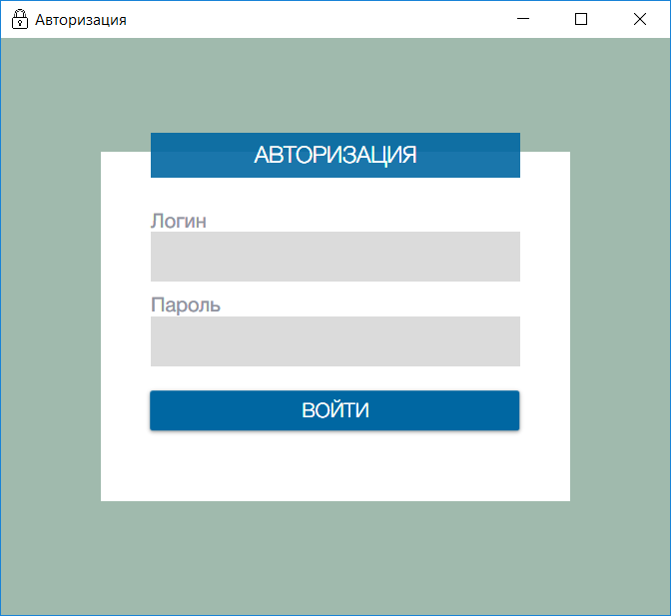

Рисунок В.1 – Форма авторизации

После введенного правильного логина и пароля (по умолчанию стоит логин и пароль *admin*), пользователь попадает на главную вкладку, в которой указывается общая информация об анкетах. В данной версии программы на главной вкладке располагается список ранее созданных анкет. На рисунке В.2 продемонстрирован такой список.

Если пользователь зашел в программу первый раз, список анкет будет пустым. Для создания анкет необходимо добавить направления и блоки вопросов, на основе которых и будут строиться анкеты.

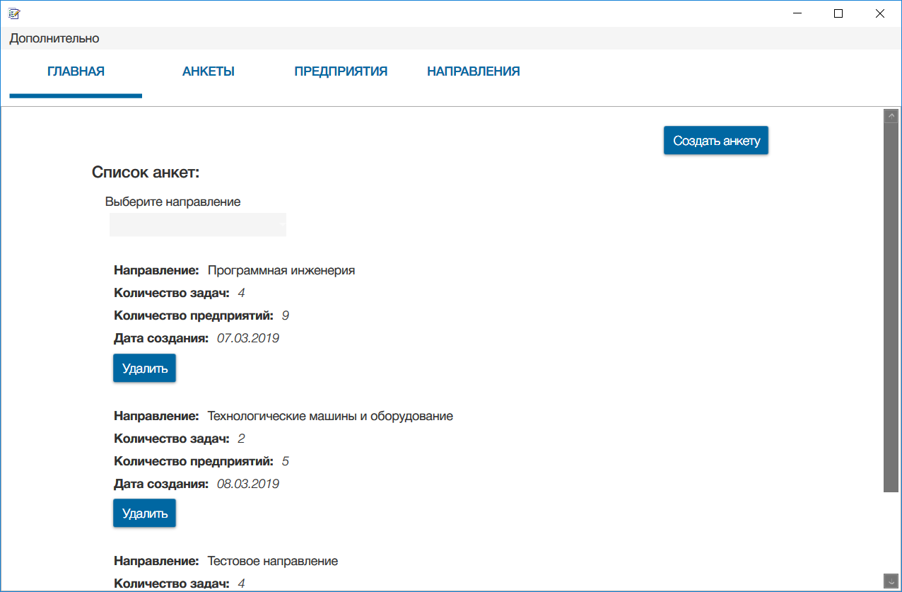

Рисунок В.2 – Главная форма

Для добавления направлений, необходимо зайти во вкладку «Направления», после чего нажать на «Добавление». Далее открывается форма создания направления, в которой обязательно нужно ввести название и при необходимости описание направления. На рисунке В.3 изображена данная форма.

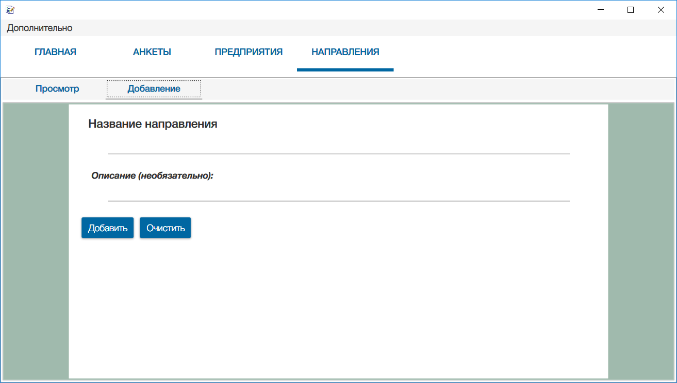

Рисунок В.3 – Добавление направлений

После создания направления, пользователь может просмотреть список созданных направлений, нажав на кнопку «Просмотр». Далее перед пользователем открывается список направлений, которых он создал. Просмотр направлений изображен на картинке В.4

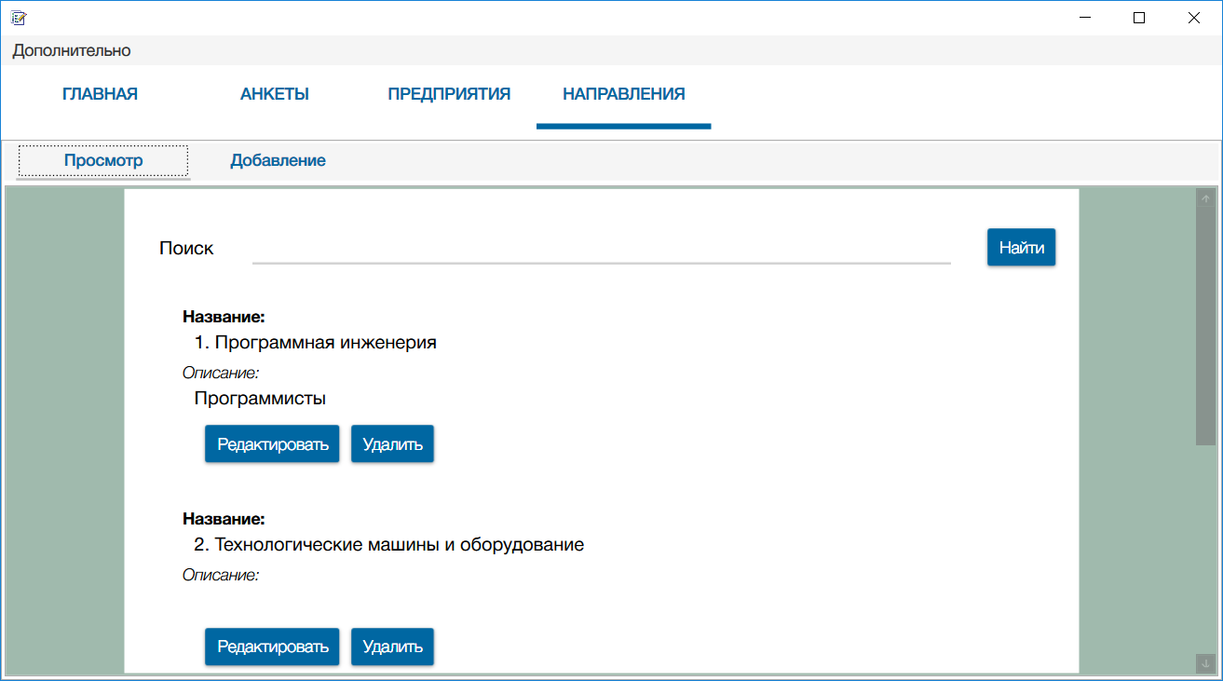

Рисунок В.4 – Просмотр направлений

На данной вкладке можно произвести редактирование, удаление и поиск направлений. Для редактирования и удаления под каждым направлением располагаются кнопки с соответствующими названиями. Для поиска направления необходимо ввести любую часть названия направления в поисковую строку и нажать «Найти». Аналогичным образом производится работа с предприятиями во вкладке «Предприятия», изображенной на рисунке В.5.

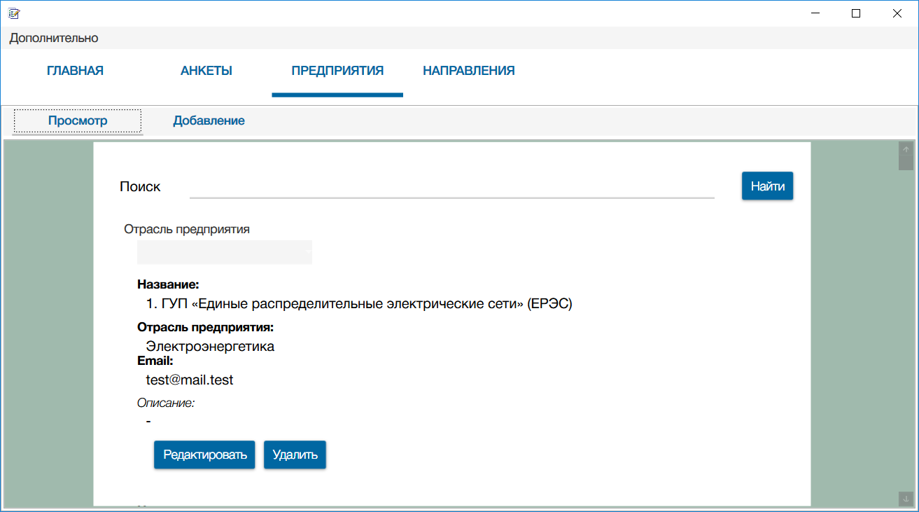

Рисунок В.5 – Просмотр предприятий

После добавления направлений и предприятий пользователь может приступить к добавлению блоков вопросов. Для этого необходимо открыть вкладку «Анкеты», после чего сразу открывается редактор вопросов, изображенный на рисунке В.6.

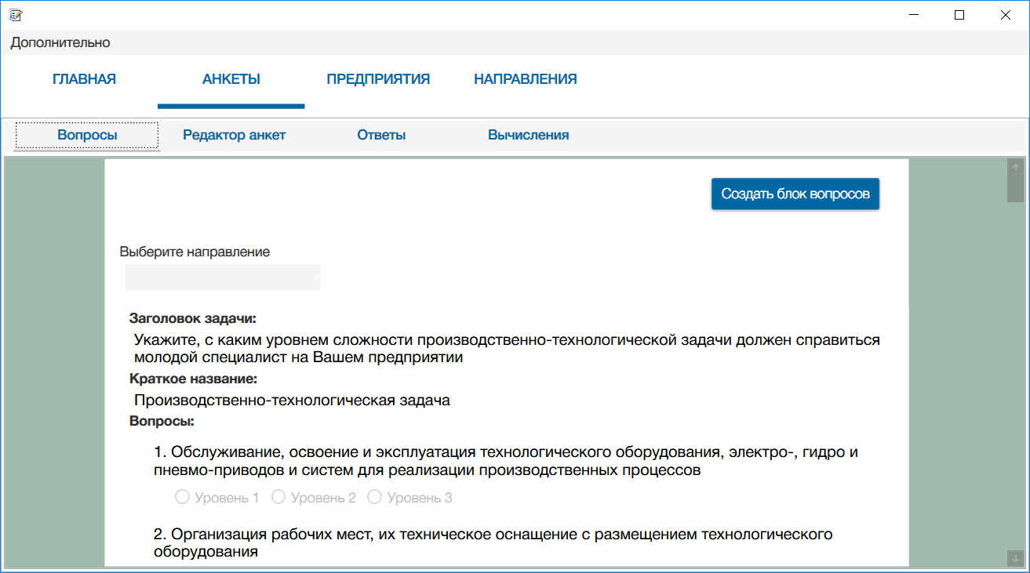

Рисунок В.6 – Редактор вопросов

Для добавления блока вопросов необходимо нажать на кнопку «Создать блок вопросов». После чего открывается форма добавления блока вопроса, изображенная на рисунке В.7.

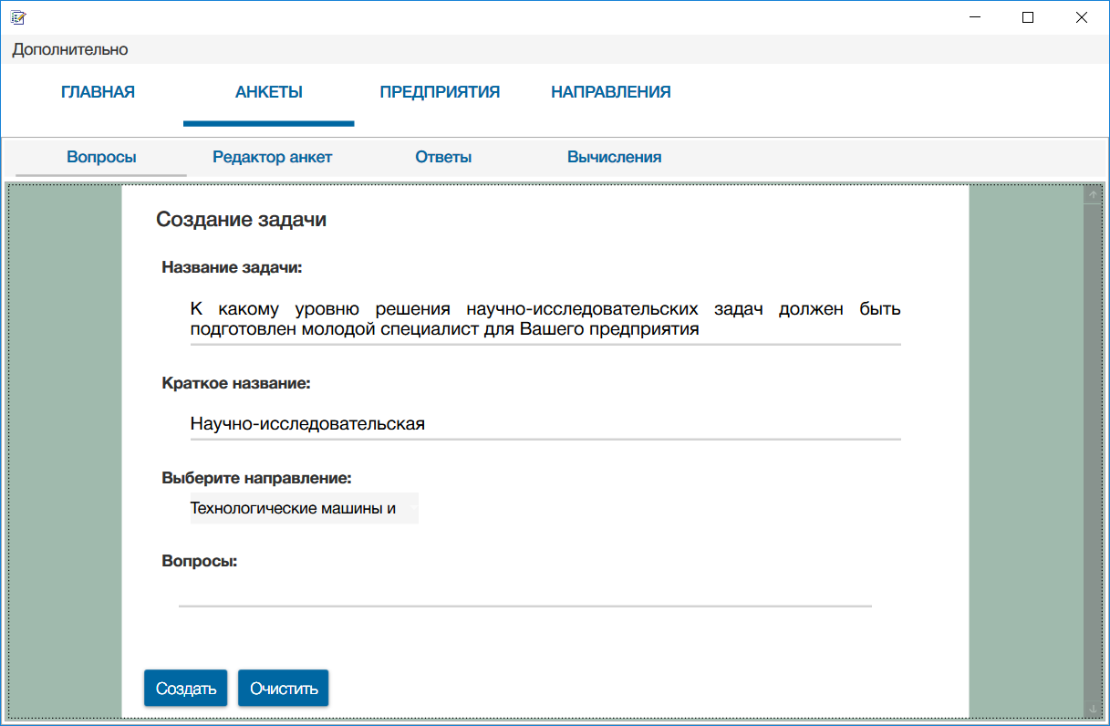

Рисунок В.7 – Создание блоков вопросов

В данной форме необходимо заполнить все поля и добавить как минимум один вопрос. Для добавления вопроса пользователь должен написать его в текстовое поле вопроса. После смены фокуса поля вопроса, если оно будет не пустое, добавится еще одно текстовое поле для нового вопроса. Список блоков вопросов можно посмотреть, нажав на кнопку «Вопросы», перейдя на вкладку редактора вопросов. В редакторе вопросов мы можем отредактировать и удалить выбранный блок вопросов.

После создания всех необходимых компонентов для анкет, пользователь может приступить к формированию анкет. Для этого необходимо перейти во вкладку «Редактор анкет», изображенную на рисунке В.8.

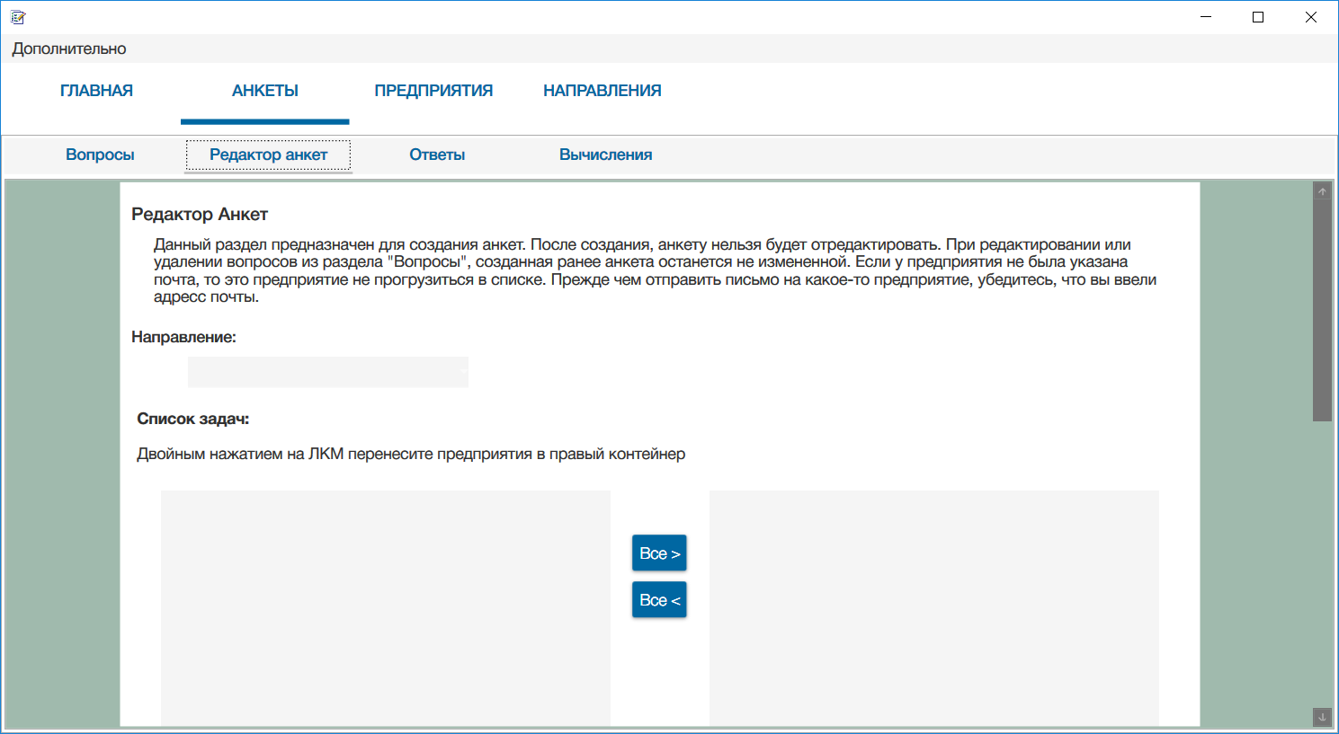

Рисунок В.8 – Редактор анкет

В редакторе вверху написаны правила заполнения полей формы. Для начала необходимо выбрать ранее созданное направление, после чего прогрузиться список задач, созданный для данного направления. Далее необходимо переместить задачи из левого в правый список двойным нажатием на задачу. Или нажать на кнопку «Все» для того, чтобы перетащить все задачи в правый список.

Далее при необходимости можно добавить из левого в правый список предприятия. В левый список не будут прогружены предприятия, у которых не была указана почта. Данным предприятиям будет разослана ссылка на анкету с описанием, введенным в поле «Сообщение». Данный этап формирования анкеты изображен на рисунке В.9.

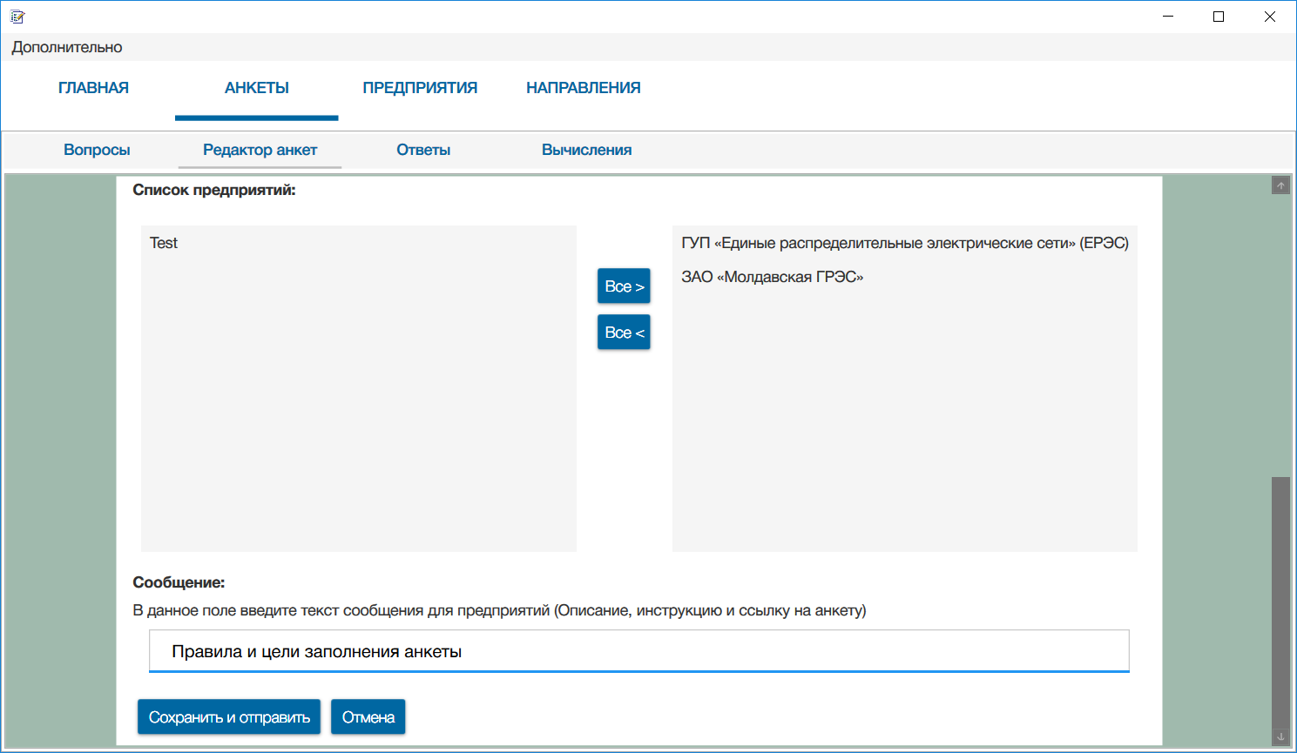

Рисунок В.9 – Редактор анкет

Нажав на кнопку «Сохранить и отправить», анкета будет сохранена в базу данных, и ссылка на анкету с сообщением отправлена на почту выбранных предприятий. Созданная анкета будет доступна на *web*-сайте.

Перейдя на *web*-сайт, в форме заполнения анкет сначала выведена краткая информация и правила заполнения данной анкеты. Далее пользователю предлагается выбрать отрасль предприятия, предприятие и направление, по которому будет проводиться анкетирование. На рисунке В.10 изображен фрагмент анкеты с *web*-сайта.



Рисунок В.10 – Интерфейс *web*-сайта

После выбора отрасли предприятия, названия предприятия и направления, автоматически прогрузиться анкета, как изображено на рисунке В.11.



Рисунок В.11 – Интерфейс *web*-приложения

Варианты ответов выполнены с помощью радиокнопок. После нажатия на кнопку «Отправить», пропущенные вопросы будут помечены красной надписью «Ответьте на вопрос».

После того, как анкетирование было окончено, пользователь может приступить к процессу обработки данных. Для этого необходимо перейти во вкладку «Вычисления», которая изображена на рисунке В.12.

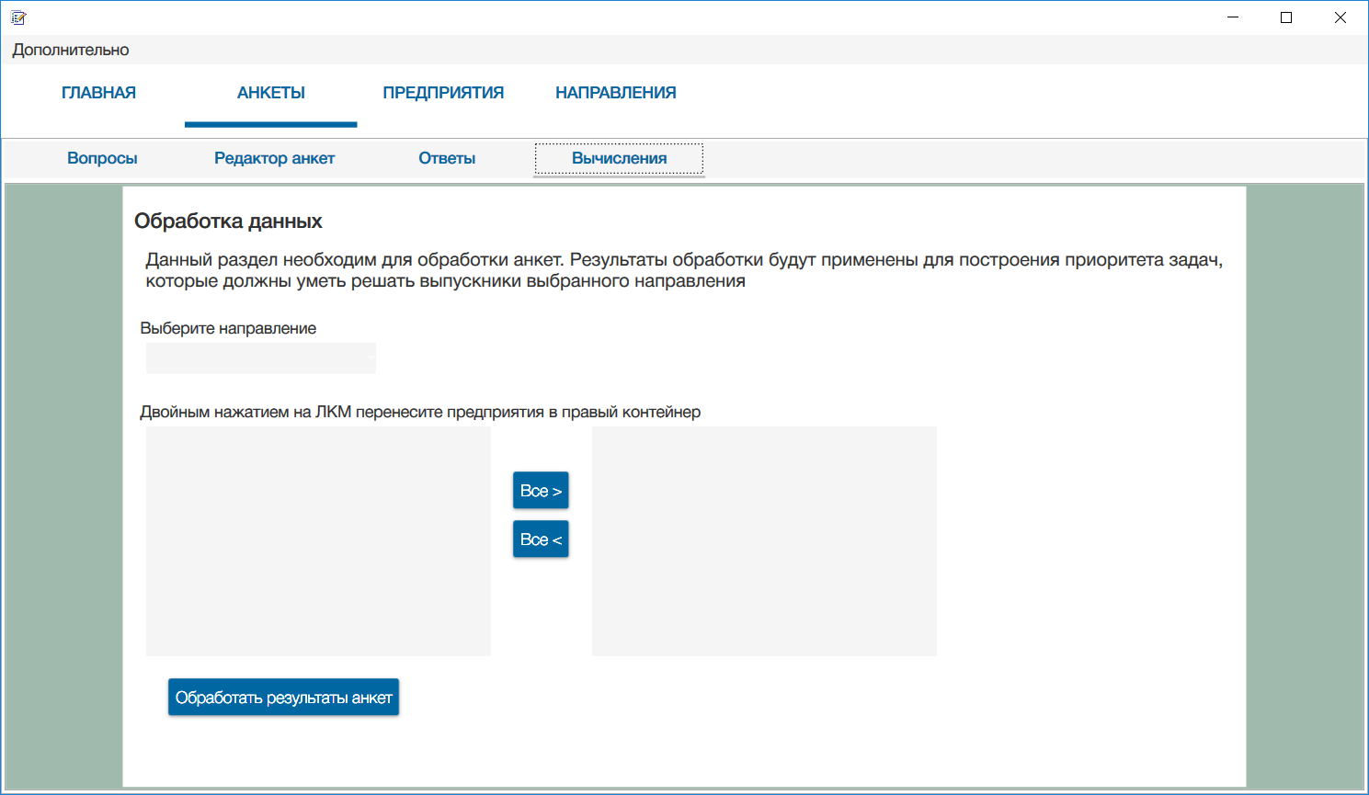

Рисунок В.12 – Вкладка обработки данных

Чтобы обработать результаты анкетирования пользователь должен выбрать сначала направления, после чего прогрузятся предприятия, которые прошли анкетирование по выбранному направлению. Далее необходимо выбрать предприятия, которые будут включены в вычисления. Для этого перенесите предприятия из левого в правый список.

После нажатия кнопки «Обработать результаты анкет» производятся вычисления, и появится результат в виде таблиц, продемонстрированных на рисунке В.13.



Рисунок В.13 – Окно с результатами обработки данных

Чтобы получить приоритет профессиональных задач в виде в виде гистограмм, необходимо нажать на кнопку «Построить гистограмму». После чего появится окно результатов, как на рисунке В.14.



Рисунок В.14 – Окно отображения гистограммы

Обработку результатов можно произвести только в том случае, когда будет как минимум по одному ответу с двух предприятий.